BÁO CÁO THỰC HÀNH

**Môn học: Pháp chứng kỹ thuật số**

**Kỳ báo cáo: Buổi 4**

**Tên chủ đề: Network Forensics**

*GVHD: Lê Đức Thịnh*

*Ngày báo cáo: 29/5/2023*

**Nhóm: 7**

1. **THÔNG TIN CHUNG:**

*(Liệt kê tất cả các thành viên trong nhóm)*

Lớp: NT334.N21.ANTN

|  |  |  |  |
| --- | --- | --- | --- |
| **STT** | **Họ và tên** | **MSSV** | **Email** |
| 1 | Nguyễn Bùi Kim Ngân | 20520648 | 20520648@gm.uit.edu.vn |
| 2 | Nguyễn Bình Thục Trâm | 20520815 | 20520815@gm.uit.edu.vn |
| 3 | Võ Anh Kiệt | 20520605 | 20520605@gm.uit.edu.vn |

1. **NỘI DUNG THỰC HIỆN:[1]**

|  |  |  |  |  |
| --- | --- | --- | --- | --- |
| **STT** | **Công việc** | **Thực hiện** | **Thành viên thực hiện** | **Kết quả tự đánh giá** |
| 1 | Yêu cầu 1 | Tìm hiểu/ tìm flag | Kiệt | 100% |
| 2 | Yêu cầu 2 | Tìm file media | Trâm, Ngân | 100% |
| 3 | Yêu cầu 3 | Tìm file doc | Trâm | 100% |
| 4 | Yêu cầu 4 | Tìm flag | Trâm, Ngân | 100% |
| 5 | Yêu cầu 5 | Tìm flag | Kiệt, Ngân | 100% |
| 6 | Yêu cầu 6 | Tìm flag | Kiệt | 100% |

**Lưu ý: Chỉ ghi Kịch bản thực hành được GVTH chỉ định phải làm báo cáo**

*Phần bên dưới của báo cáo này là tài liệu báo cáo chi tiết của nhóm thực hiện.*

*(Xem trang kế tiếp)*

BÁO CÁO CHI TIẾT

## Kịch bản 01

Kịch bản 1a

Đầu tiên vào trang để xem thông tin ở mục statics/endpoint thì ta thấy 2 endpoint

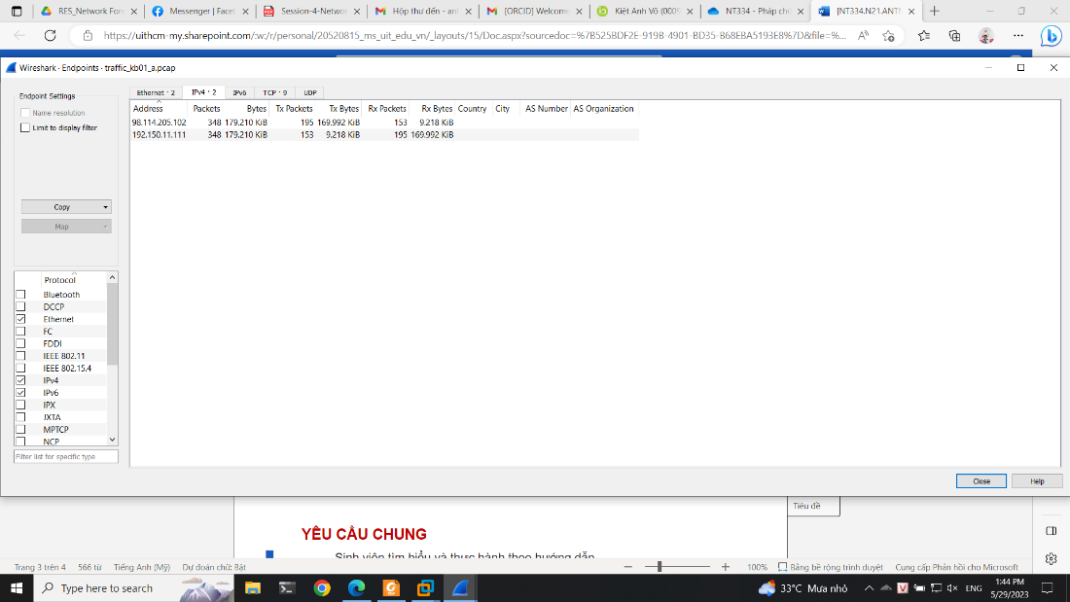

Có thể ip 192.150.11.111 là ip nạn nhân và ip còn lại là ip attacker, ngoài ra ta thấy mac addr của attack là 00:08...

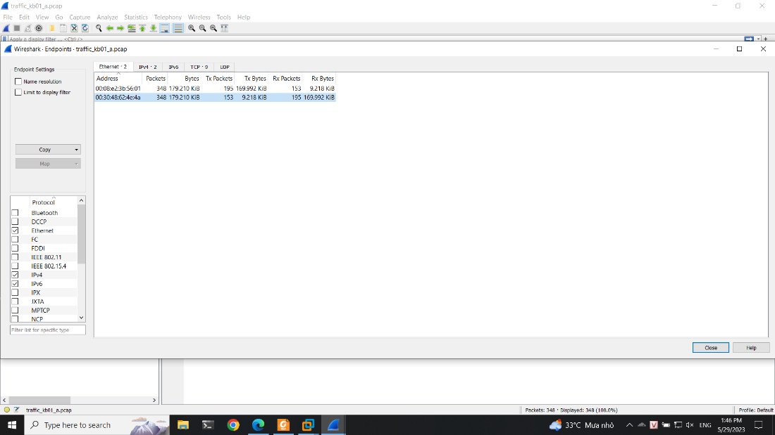

Thực hiện điều tra thông tin thì ta thấy được là trang cung cấp cho chúng ta thông tin khu vực, vùng của ip kẻ tấn công

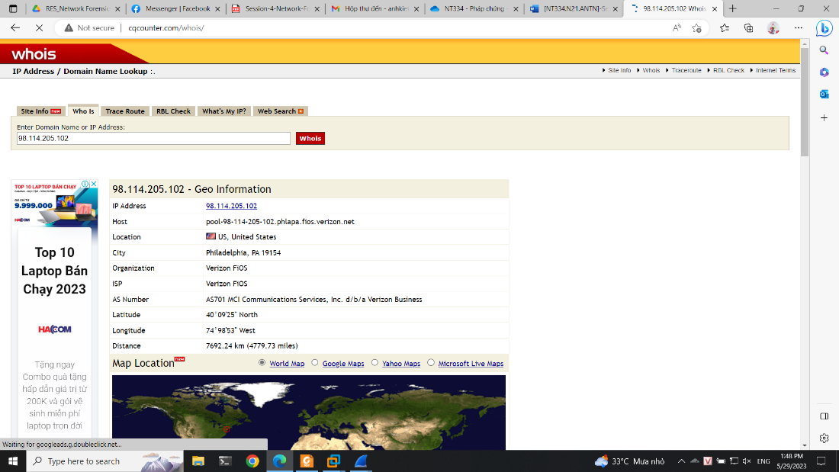

Thực hiện kiểm tra các thông tin trên whois

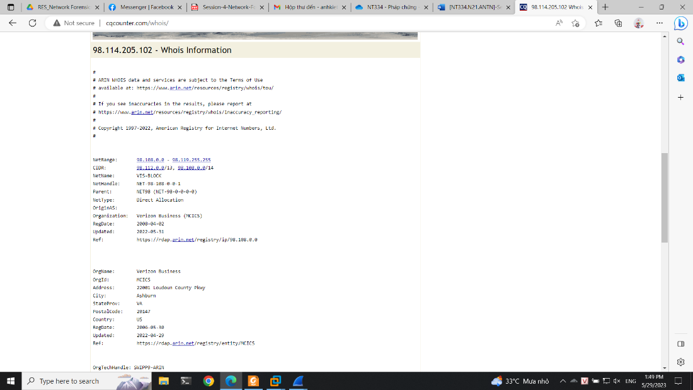

Ngoài ra khi thực hiện kiểm tra thông tin trên statics/conservation thì ta thấy được thông tin các port tcp đang mở

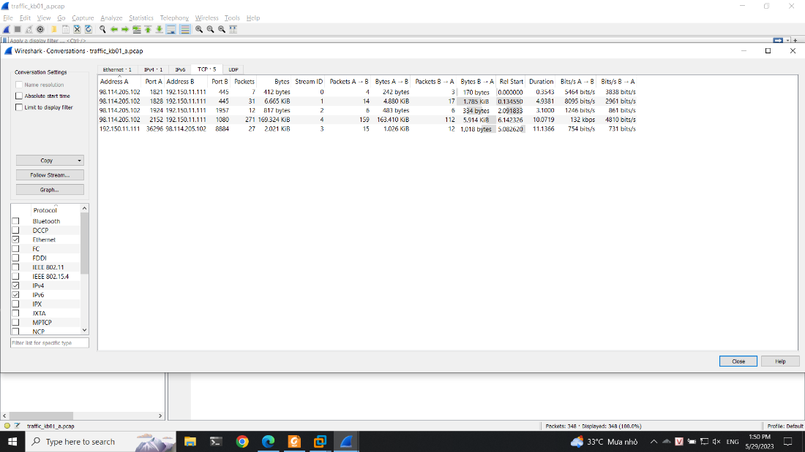

Ở stream đầu tiên ta không thấy thông tin gì

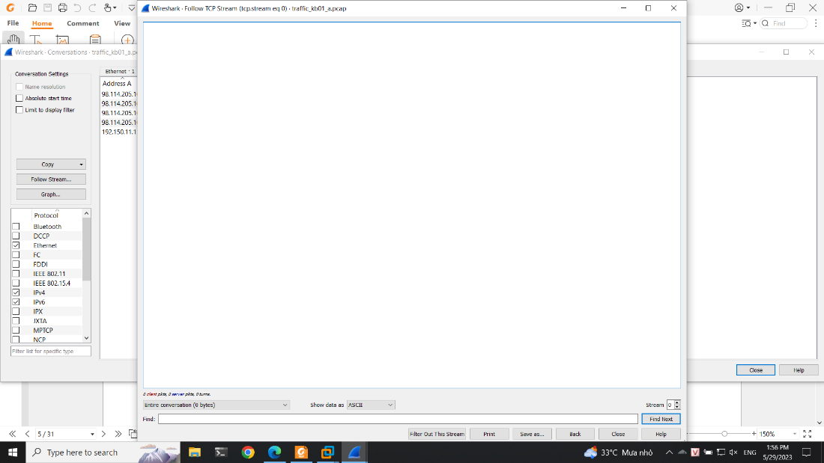

Ở stream 2 thấy được thông tin OS là win XP hoặc win 2000

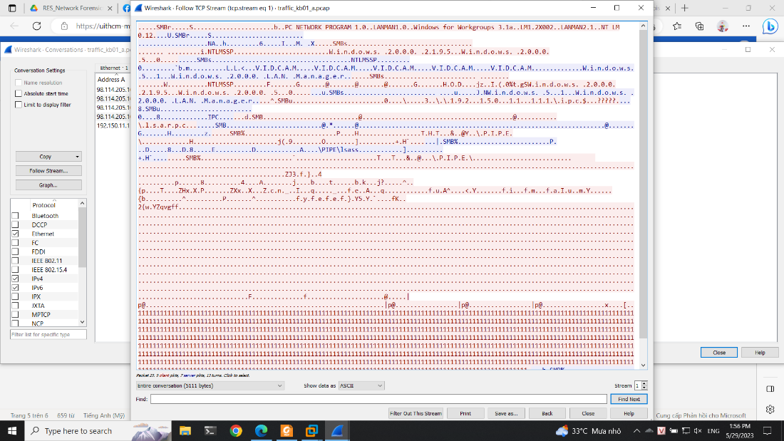

Ngoài ra khi thực hiện kiểm tra smb ta thấy attack đang gửi lệnh thực thi lên máy nạn nhân

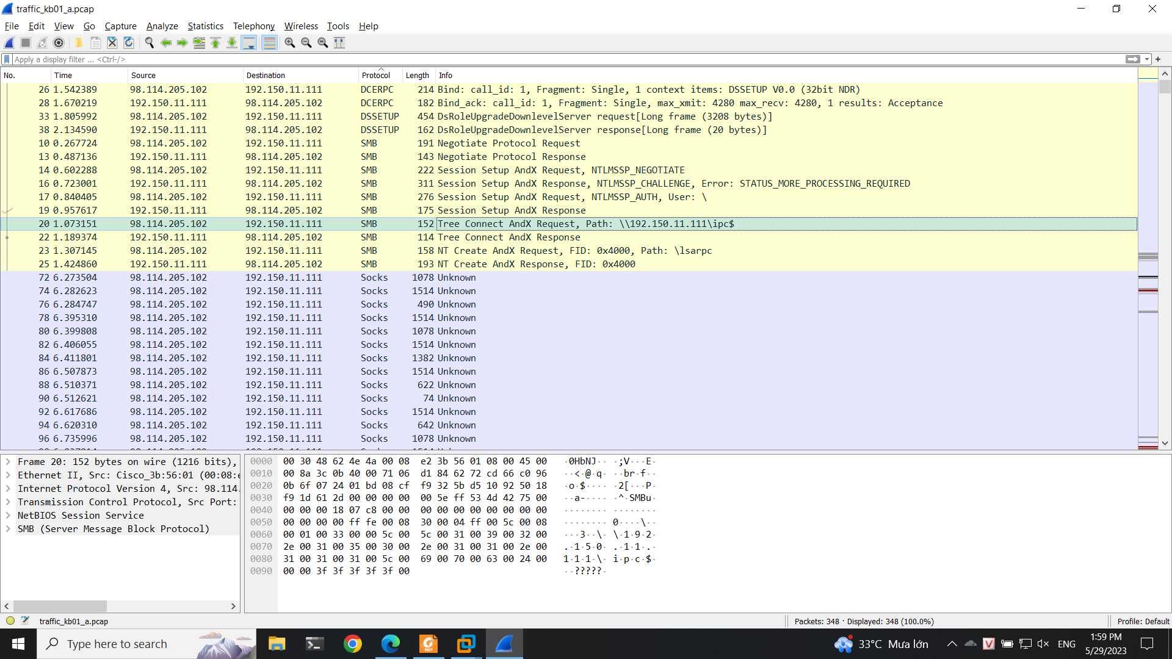

Và tiếp tục thực hiện hàm DsRoleUpgradeDownlevelServer

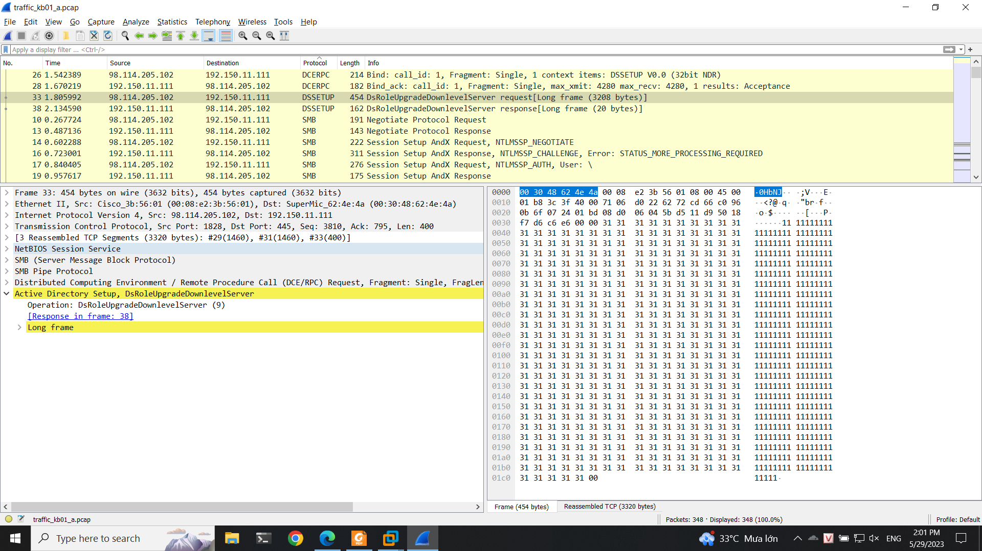

Thực hiện tìm hiểu thì ta biết được attacker đang muốn thực hiện khai thác lỗi buffer overflow trên DsRoleUpgradeDownlevelServer và gọi remote tới máy nạn nhân, đồng thời ta thấy được trong gói tin có nhiều byte ảo \x31

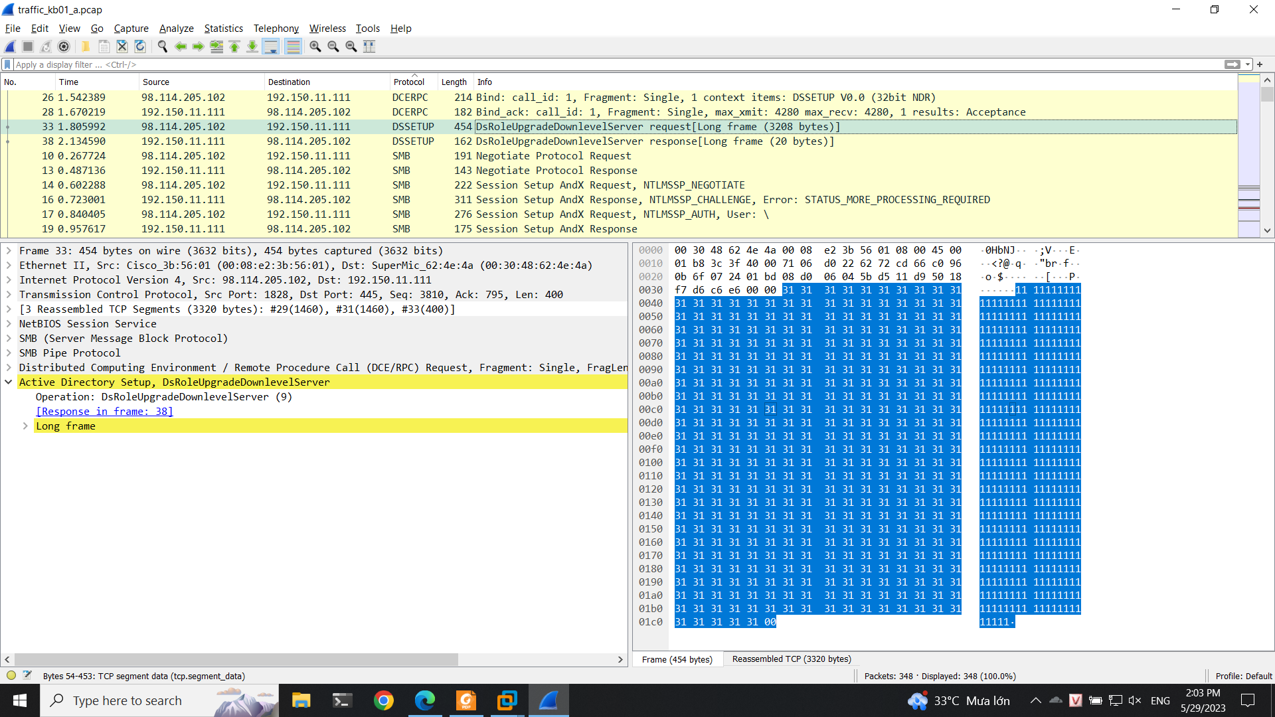

Tiếp tục kiểm tra stream 3 thì ta thấy được thông tin attack yêu cầu máy nạn nhân mở port 8884 để tải file ssms.exe thông qua shellcode bằng giao thức ftp

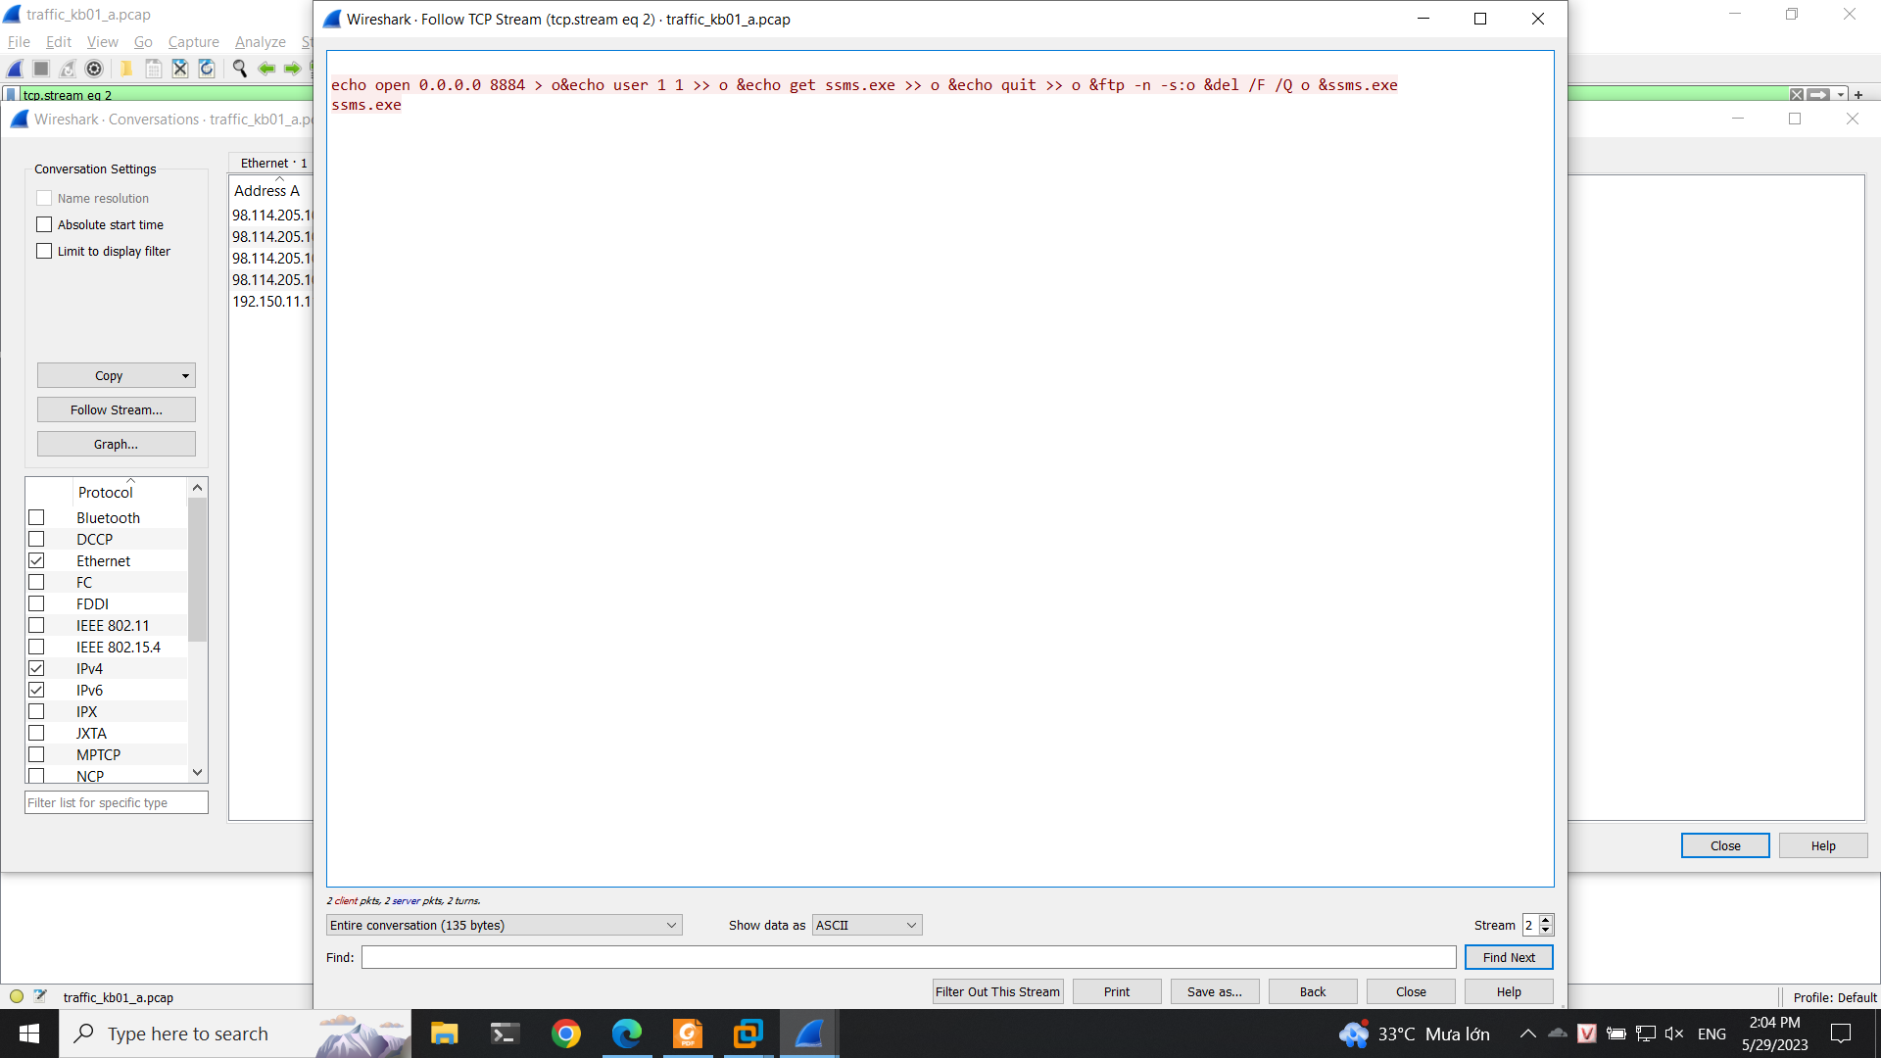

Thực hiện kiểm tra stream 4 thì thấy được thông tin máy nạn nhân đã tải file về máy được và thực hiện đúng yêu cầu của attacker

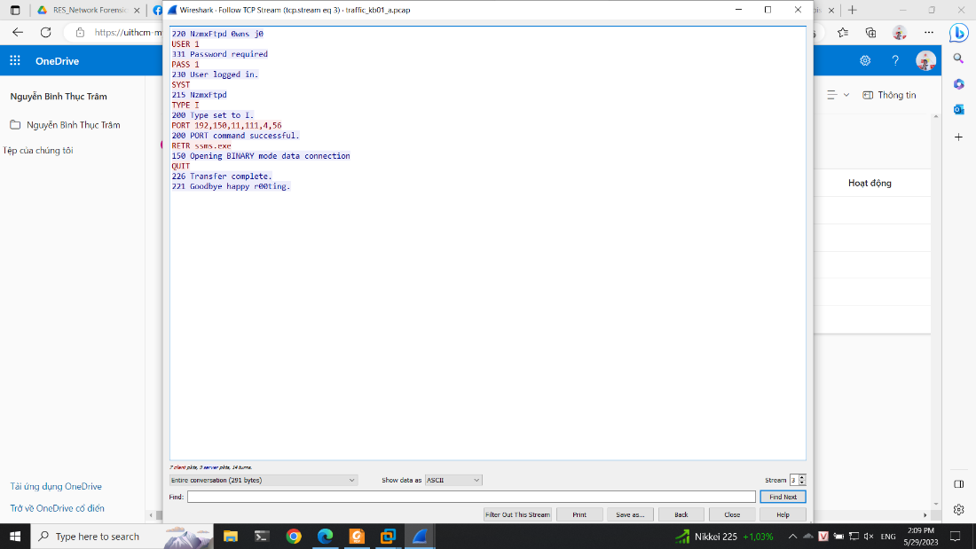

Ở stream 5 thì ta thấy chương trình ssms.exe đã được tải về và thực thi

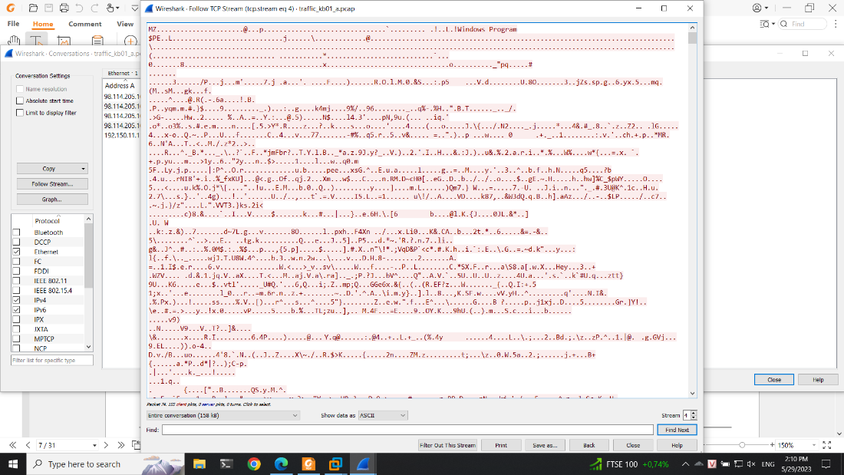

Kịch bản 1b

Sử dụng aircrack-ng để thực hiện mở

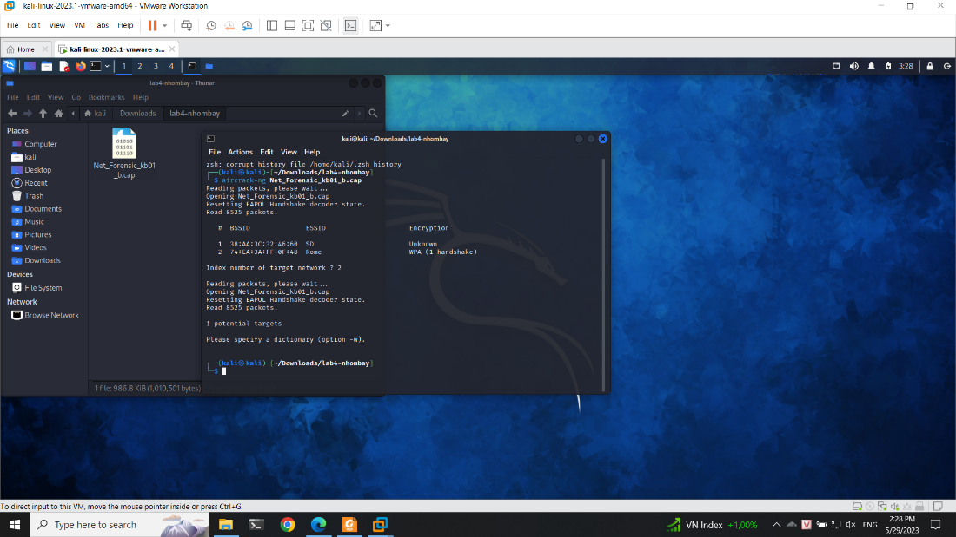

Ta thấy thông tin Hdbgarea trong flow tcp

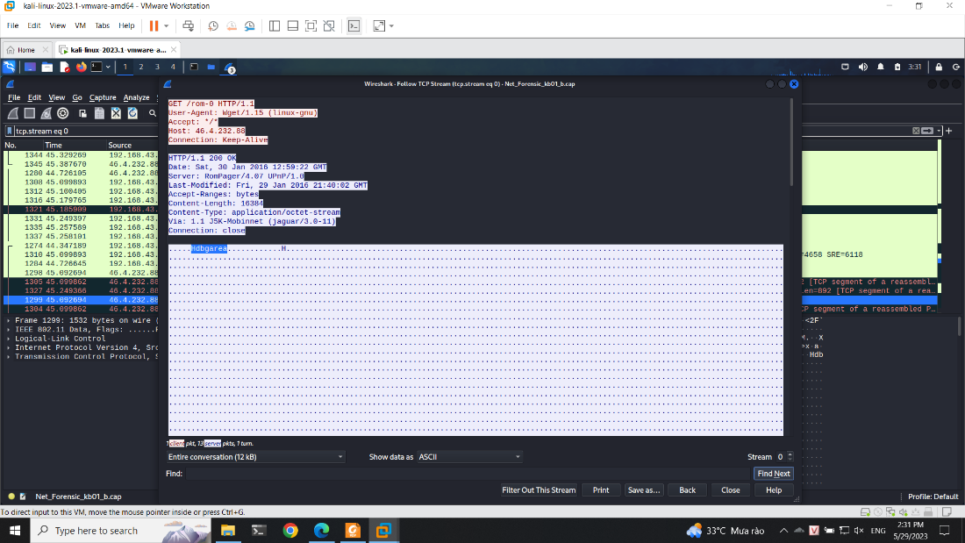

Ta sẽ dump file và cắt như hình

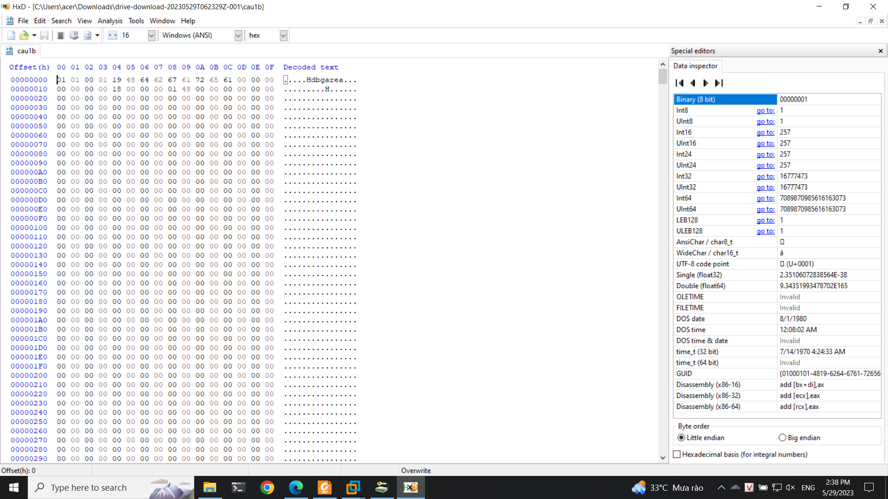

Ta có được thông tin là Login là Rome4040

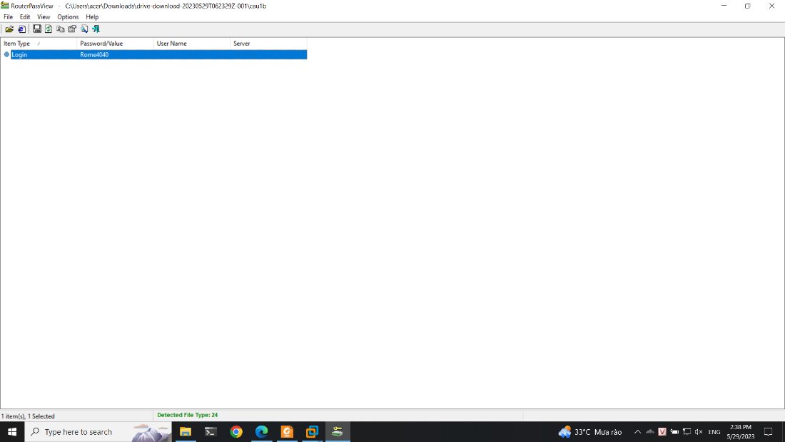

Tiếp tục thực hiện mở file bằng password đã tìm được

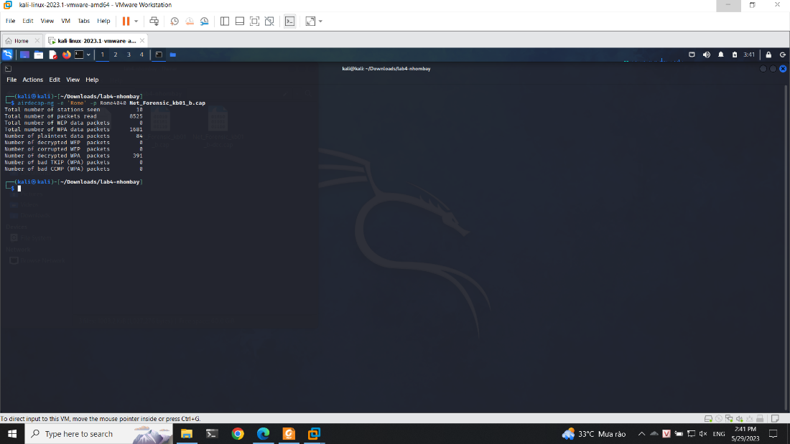

Thực hiện mở file và follow http stream

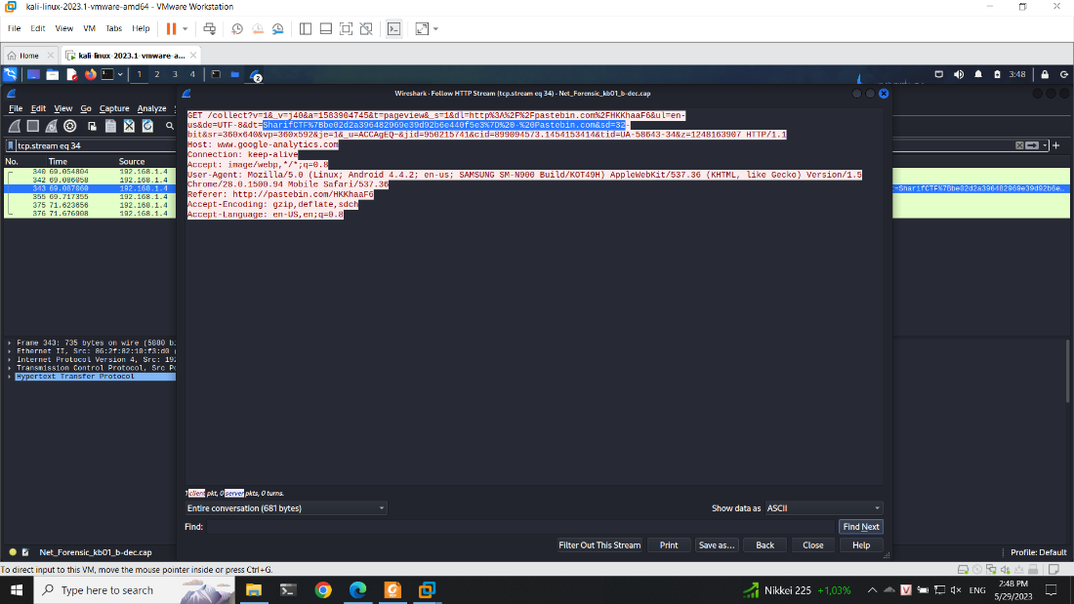

Thực hiện decode url thì ta có flag

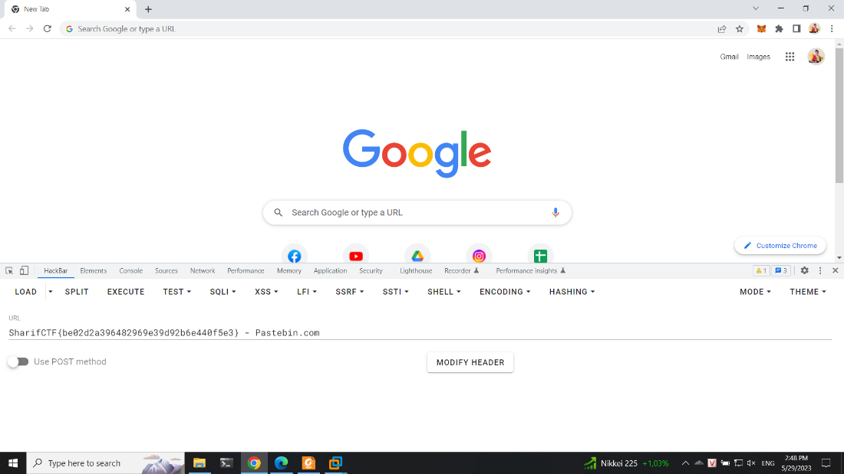

Flag: SharifCTF{be02d2a396482969e39d92b6e440f5e3}

## Kịch bản 02

Thực hiện giải nén thực hiện kiểm tra các đường dẫn truy cập khi quét

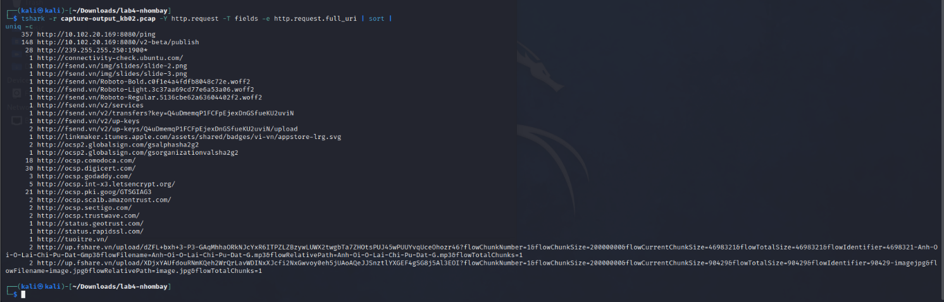

Thực hiện filter

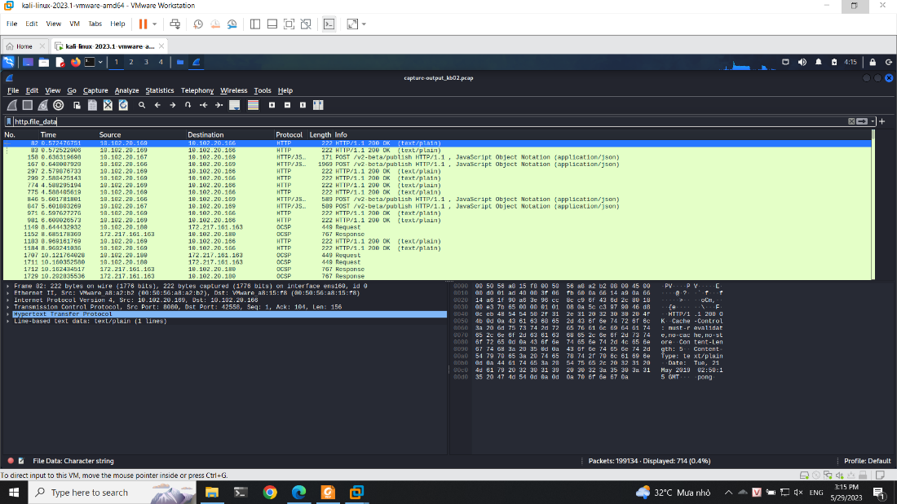

Thử xem stream 1 số file

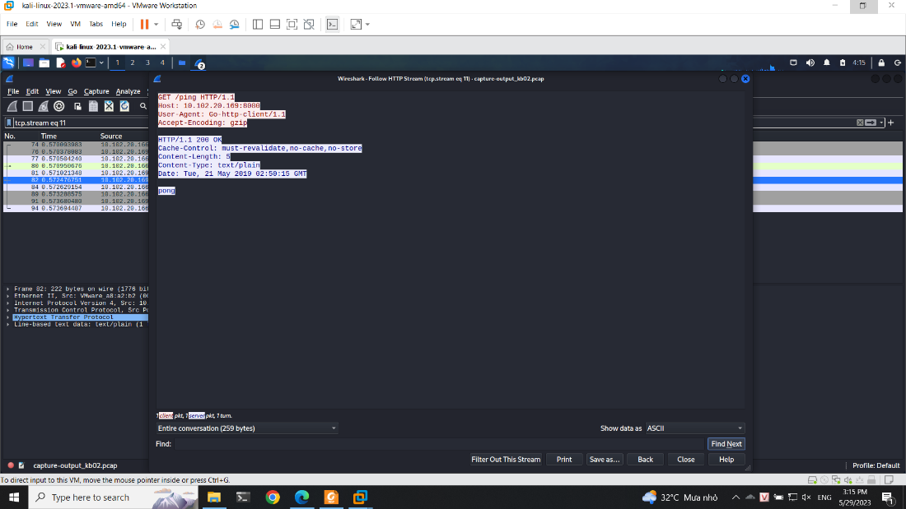

Tiếp tục lọc với fsend

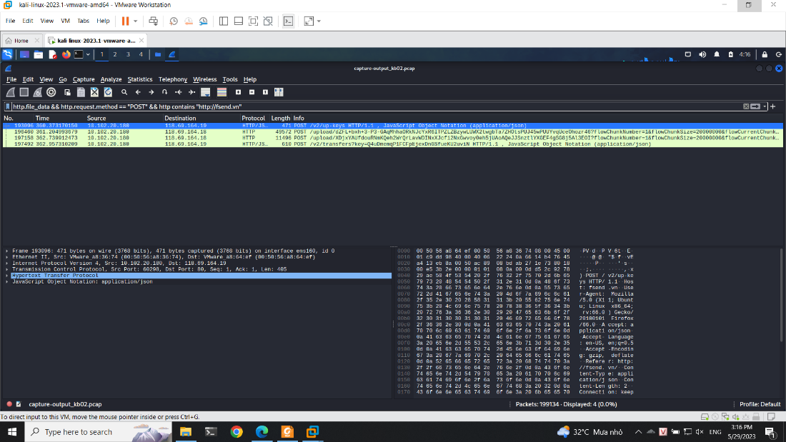

Ta thấy thông tin file mp3 và file ảnh

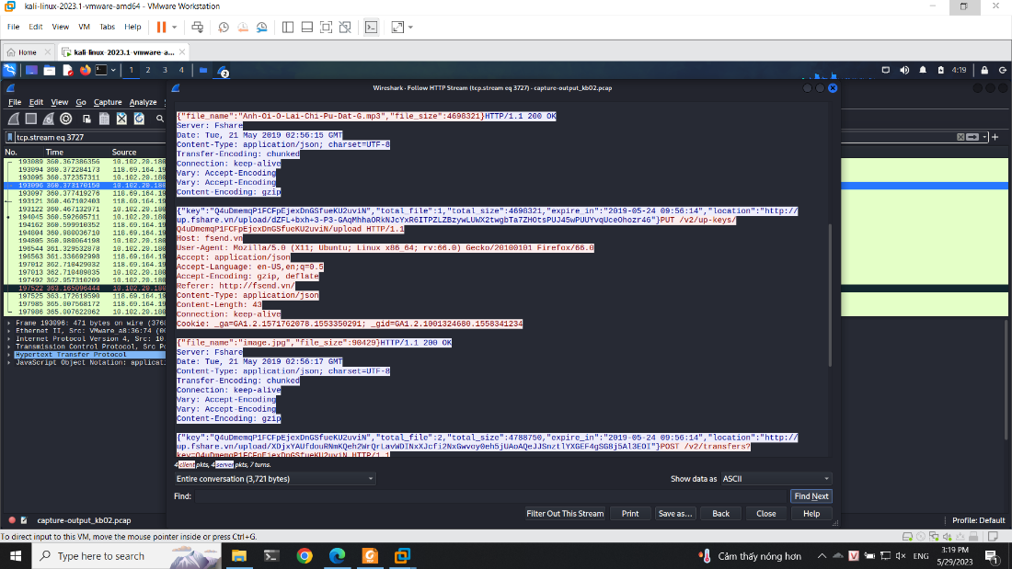

Vậy tiếp tục ta sẽ sử dụng tshark để mở file

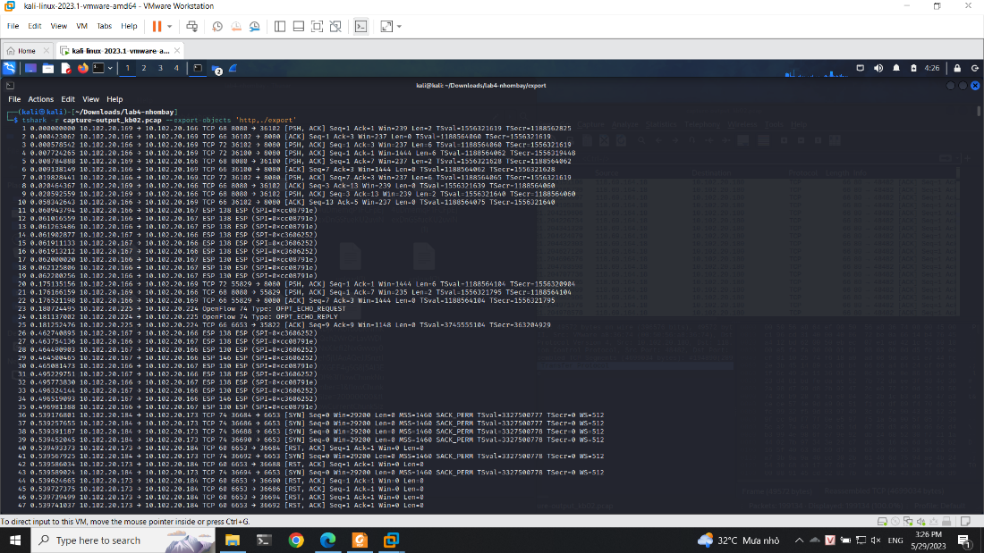

Ta thấy sau khi giải nén ta thấy được file nhạc

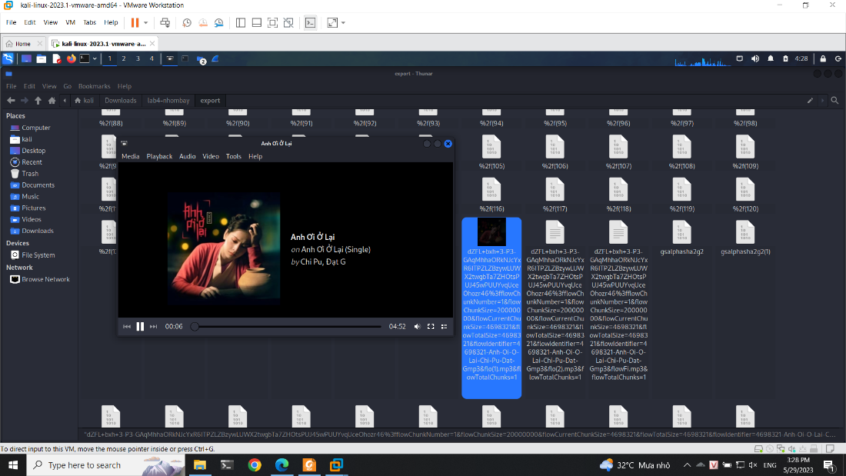

Ta thấy được 1 file hình

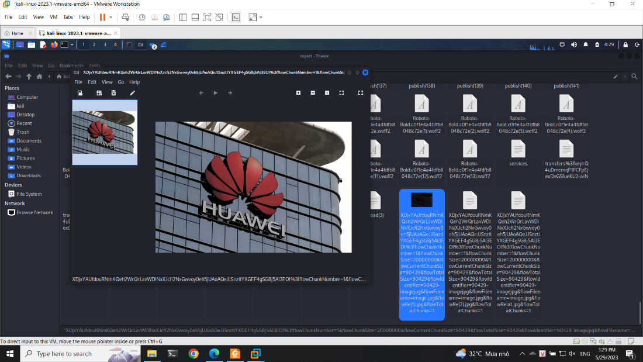

Và nội dung của file transfer

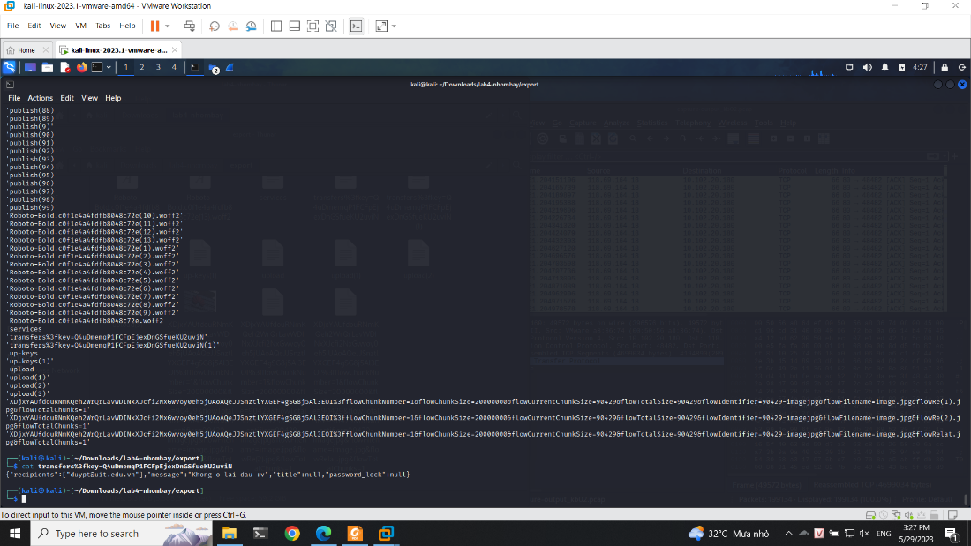

{"recipients":["duypt@uit.edu.vn"],"message":"Khong o lai dau :v","title":null,"password_lock":null}

## Kịch bản 03

Mở tập tin với Wire Shark.

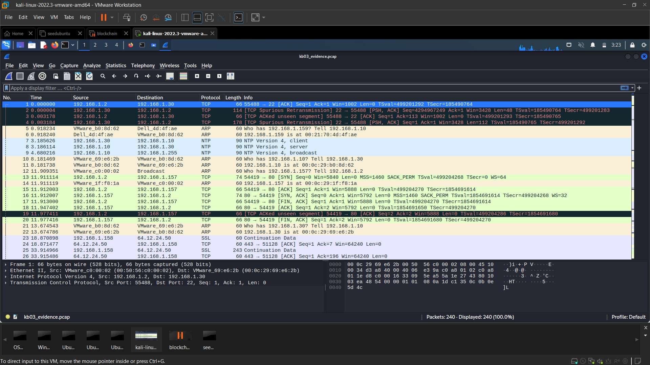

Tìm thấy gói tin Ann gửi liên quan đến bí mật của công ty đến máy ngoài server:

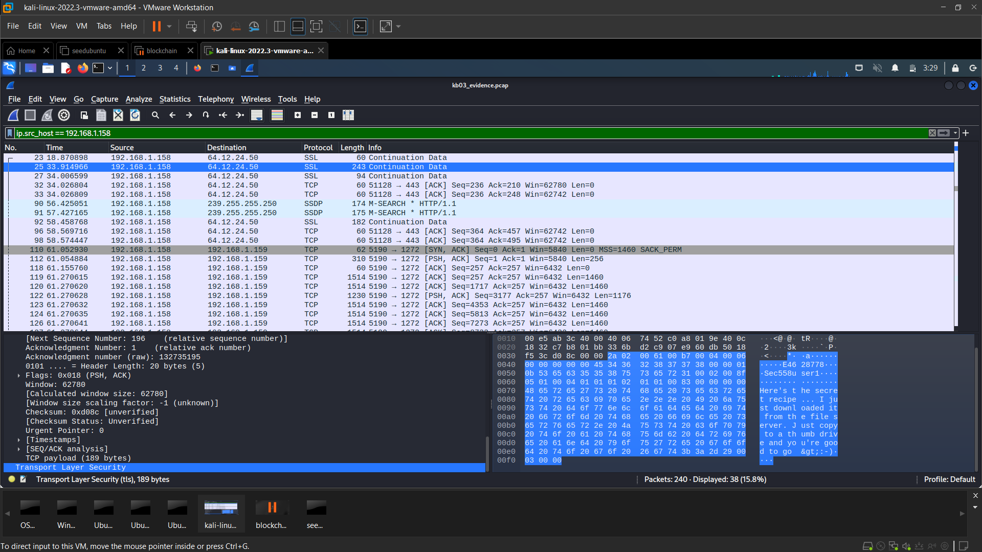

Ở đây có thể thấy được Ann đã gửi file repice.docx sang cho máy ngoài server này:

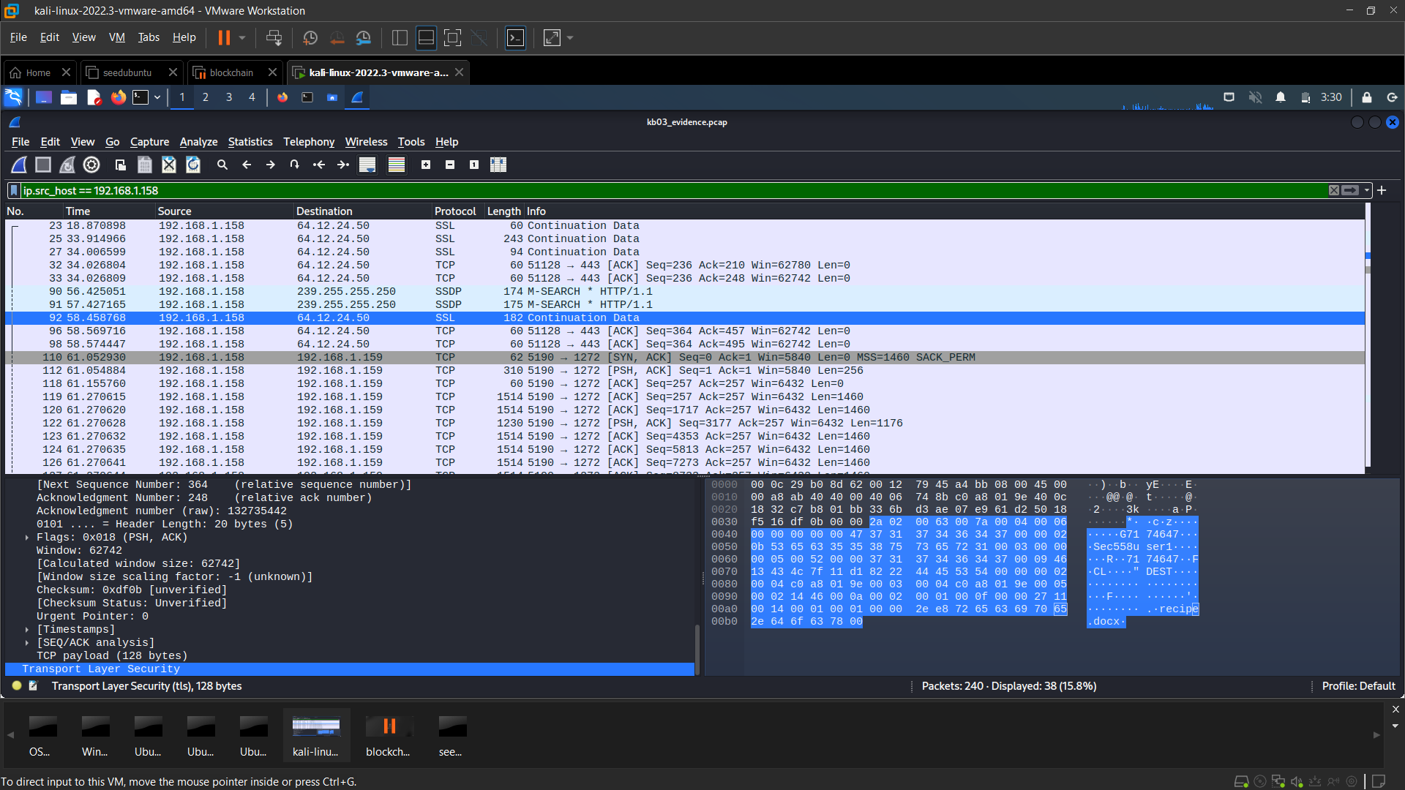

Mở file evidence trong Network Miner:

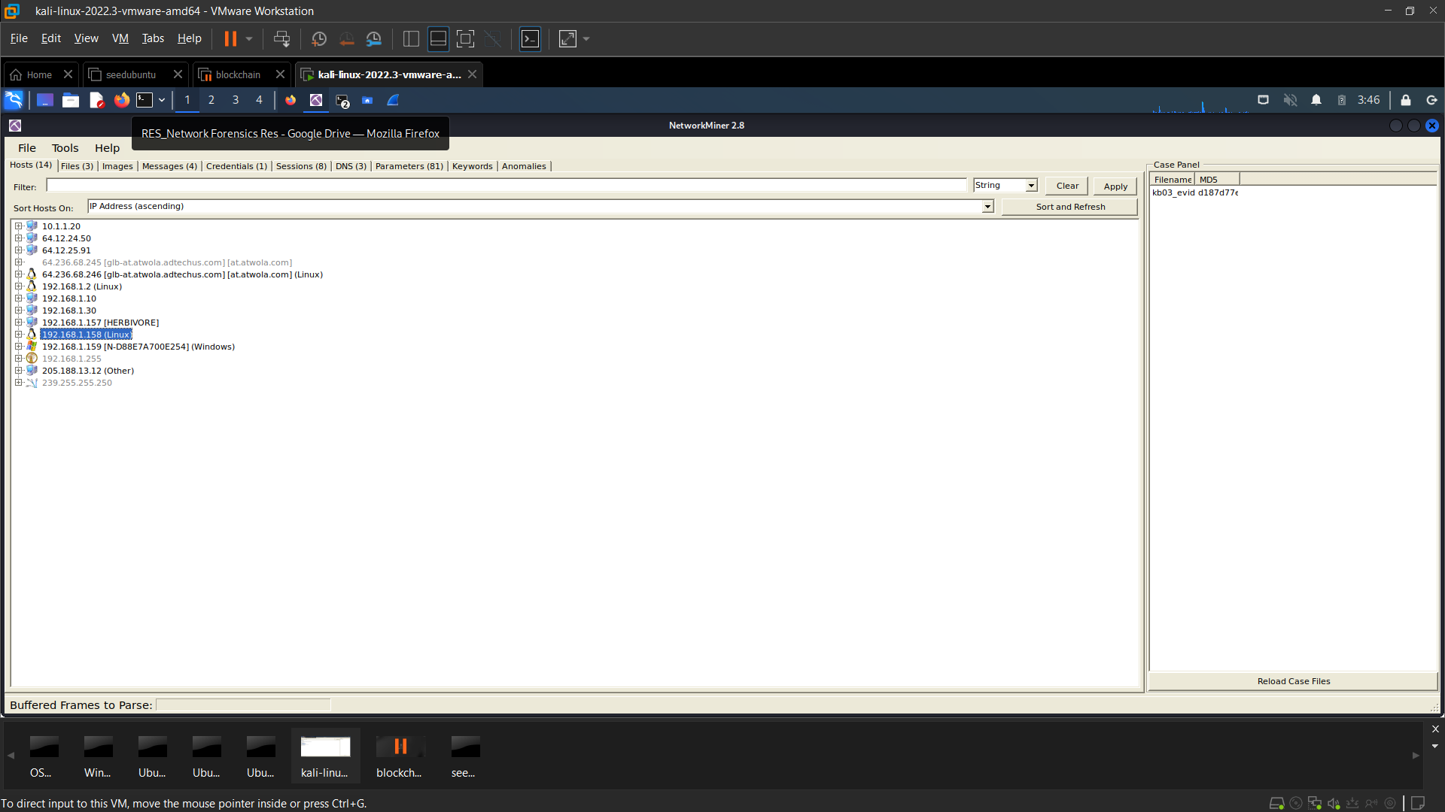

Khi xem bên phần message, ta có thể dễ dàng thấy được nội dung trao đổi của máy Ann với máy ngoài giống như bên Wireshark

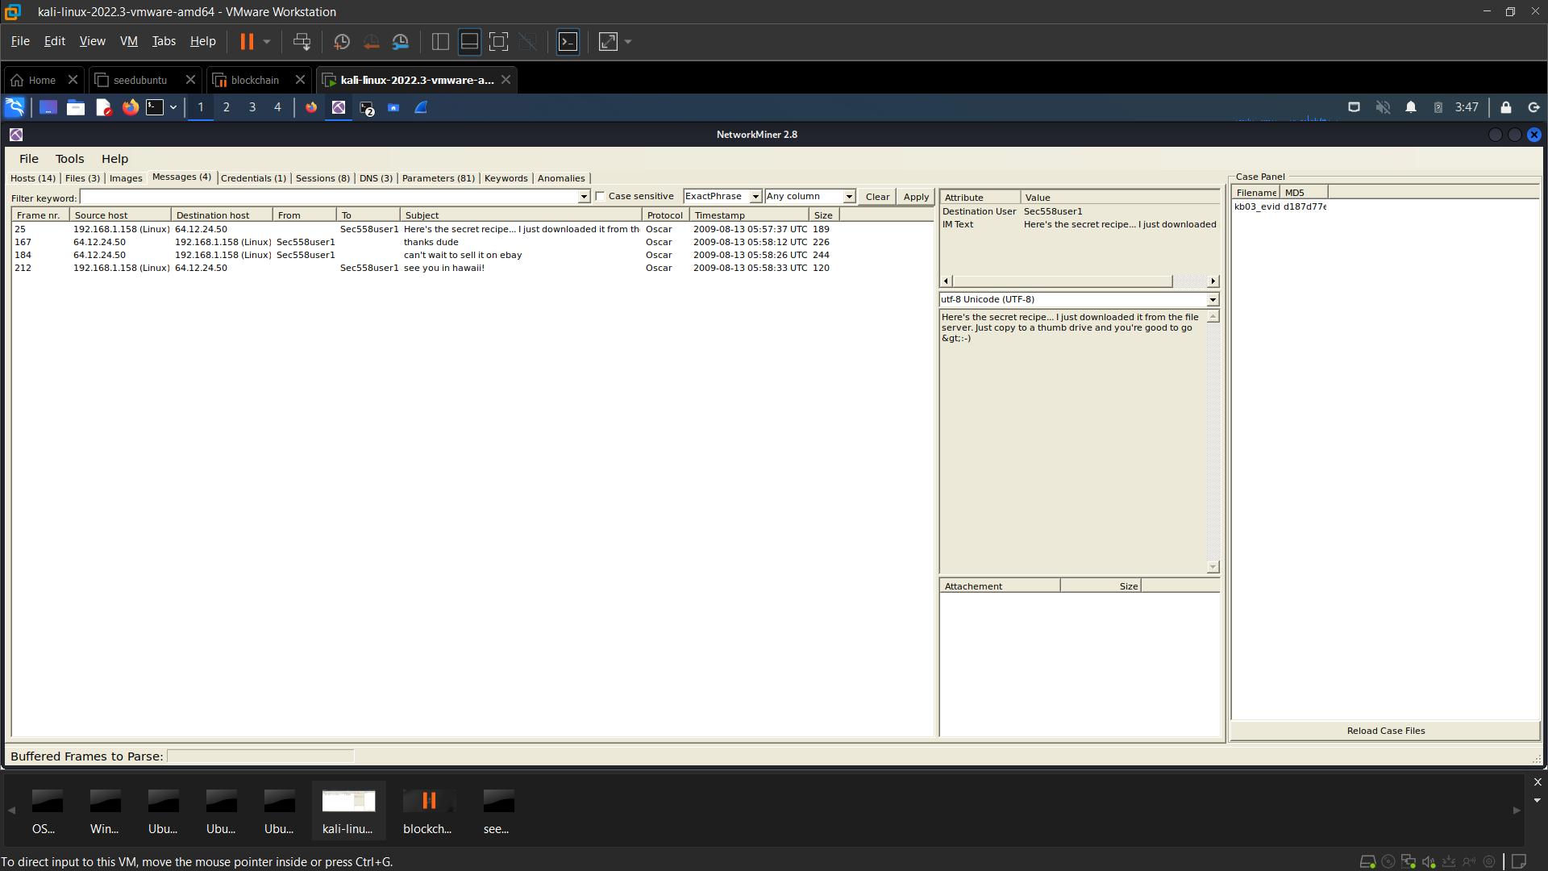

Qua phần file, ta có thể coi được detail của file repice.docx:

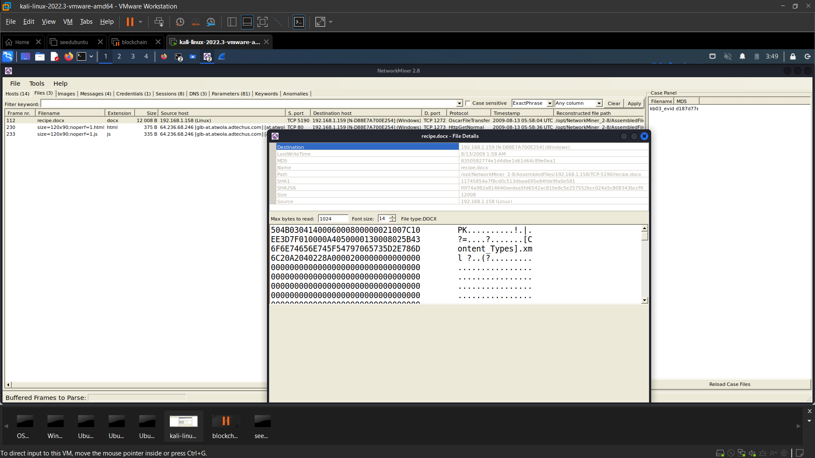

Sau đó, do bên Kali em chưa cài doc để có thể mở file nên em đã copy file này ra máy thật và mở lên coi thử, thấy được nội dung Ann leak thông tin mật:

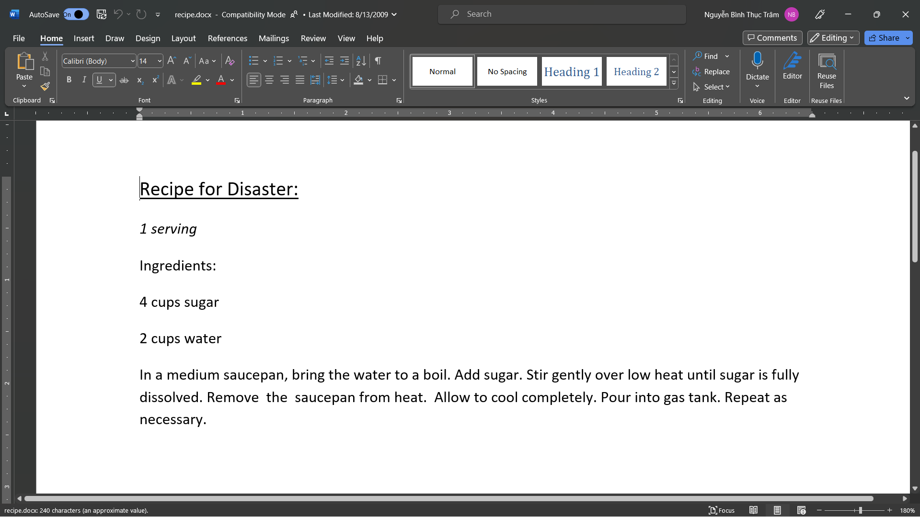

## Kịch bản 04

Trong lúc tìm flag trong các gói tin thì em thấy gói tin này có keyword flag, đoạn nội dung này cũng trông khá là giống 1 đoạn code python => Em nghĩ đây là đoạn code để tạo flag.

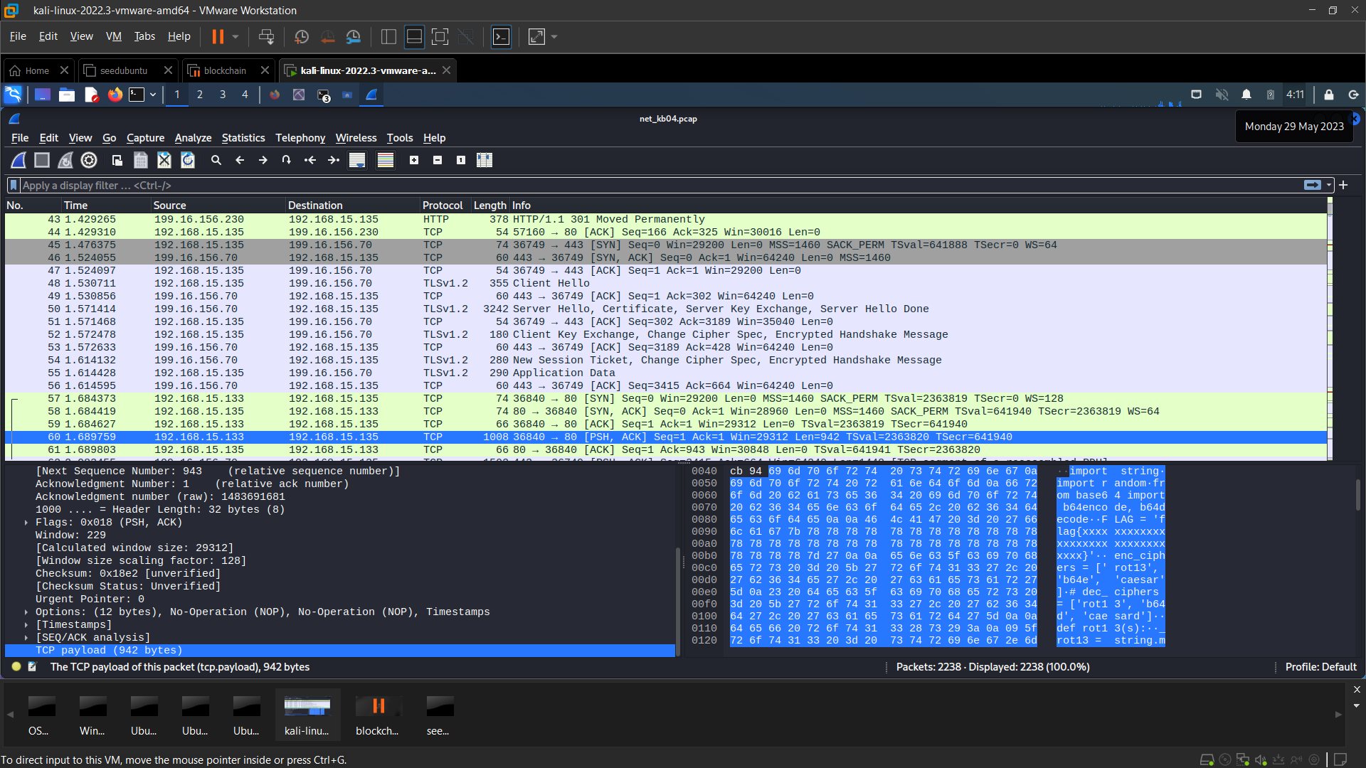

Thì ở đây do file code này truyền qua mạng nên sẽ chia thành các gói tin nhỏ, để có thể xem được toàn bộ file đã được truyền bằng giao thức TCP, ta dùng chức năng Analyze => Follow => TCP Stream có sẵn trong Wireshark. Khi này đã thấy được full đoạn code:

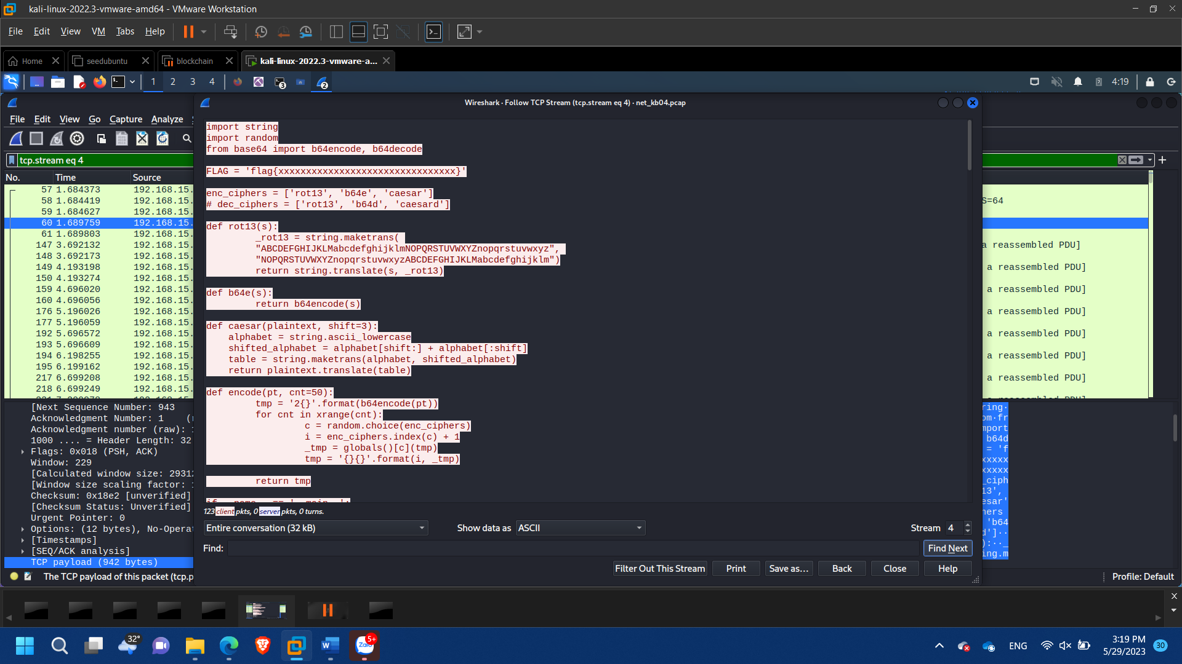

Giờ em sẽ copy đoạn code này ra và compile thử xem kết quả ra sao.

Ta sẽ thực hiện code lại để kiếm flag

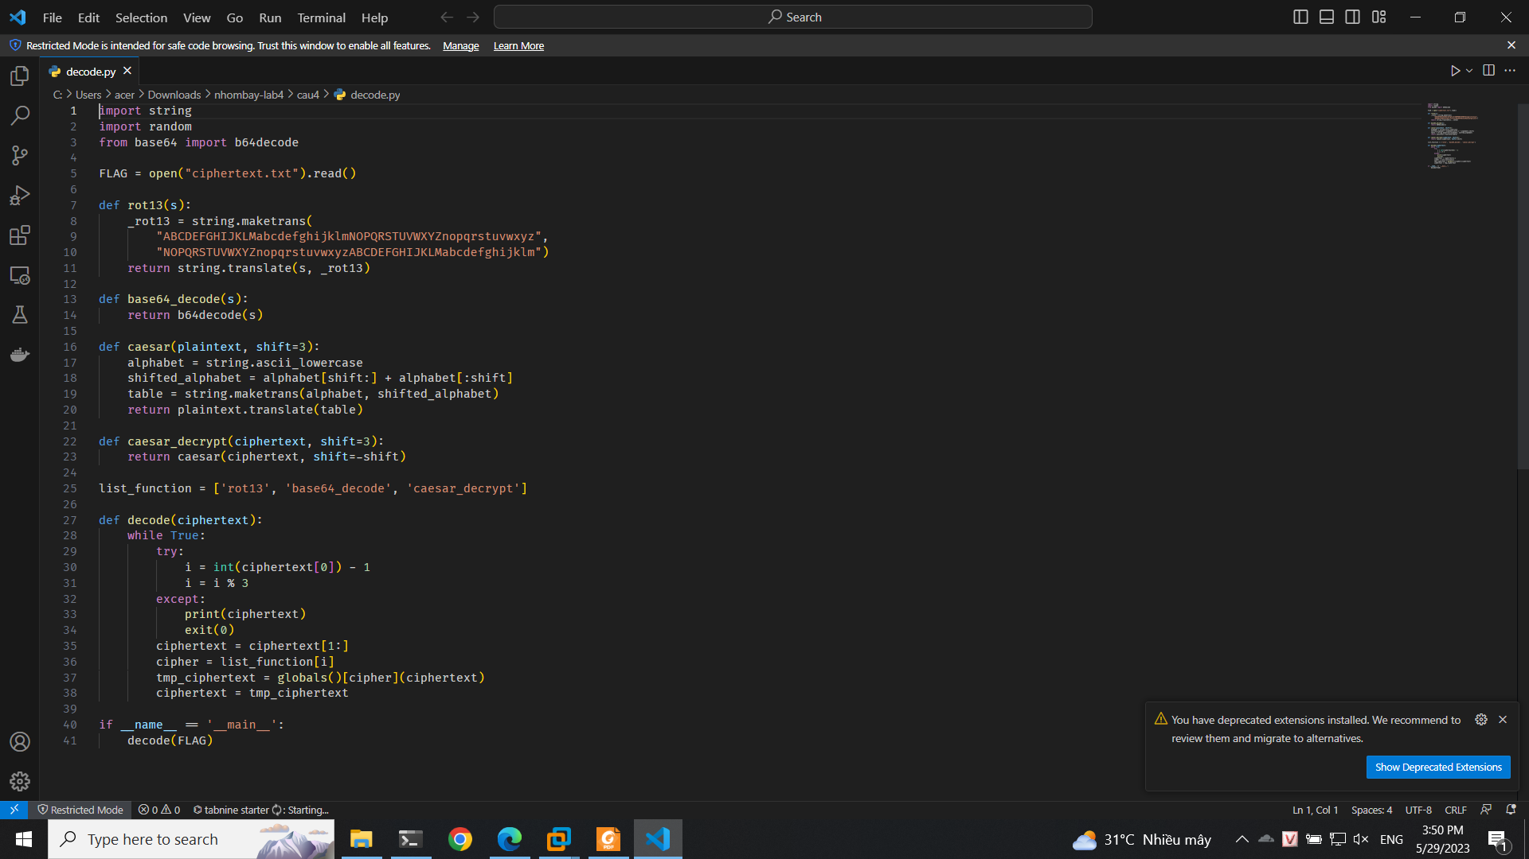

Thực hiện chạy ta có được flag

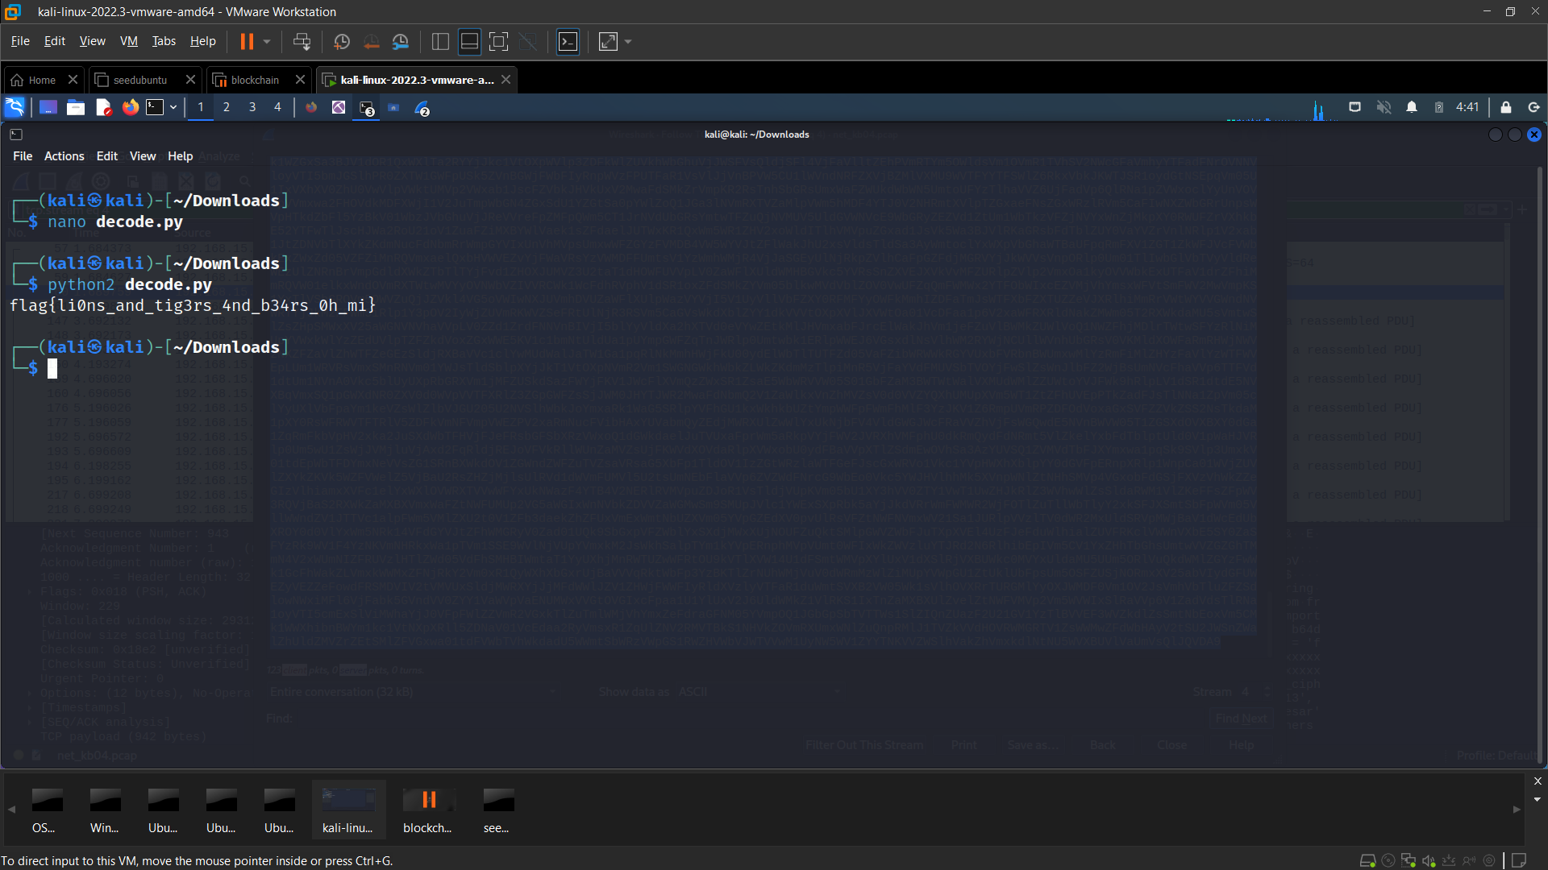Flag: flag{li0ns_and_tig3rs_4nd_b34rs_0h_mi}

## Kịch bản 05

Đầu tiên ta vào Statistics/Protocol Hierachy để xem thông tin thì ta thấy được lượng traffic khá lớn

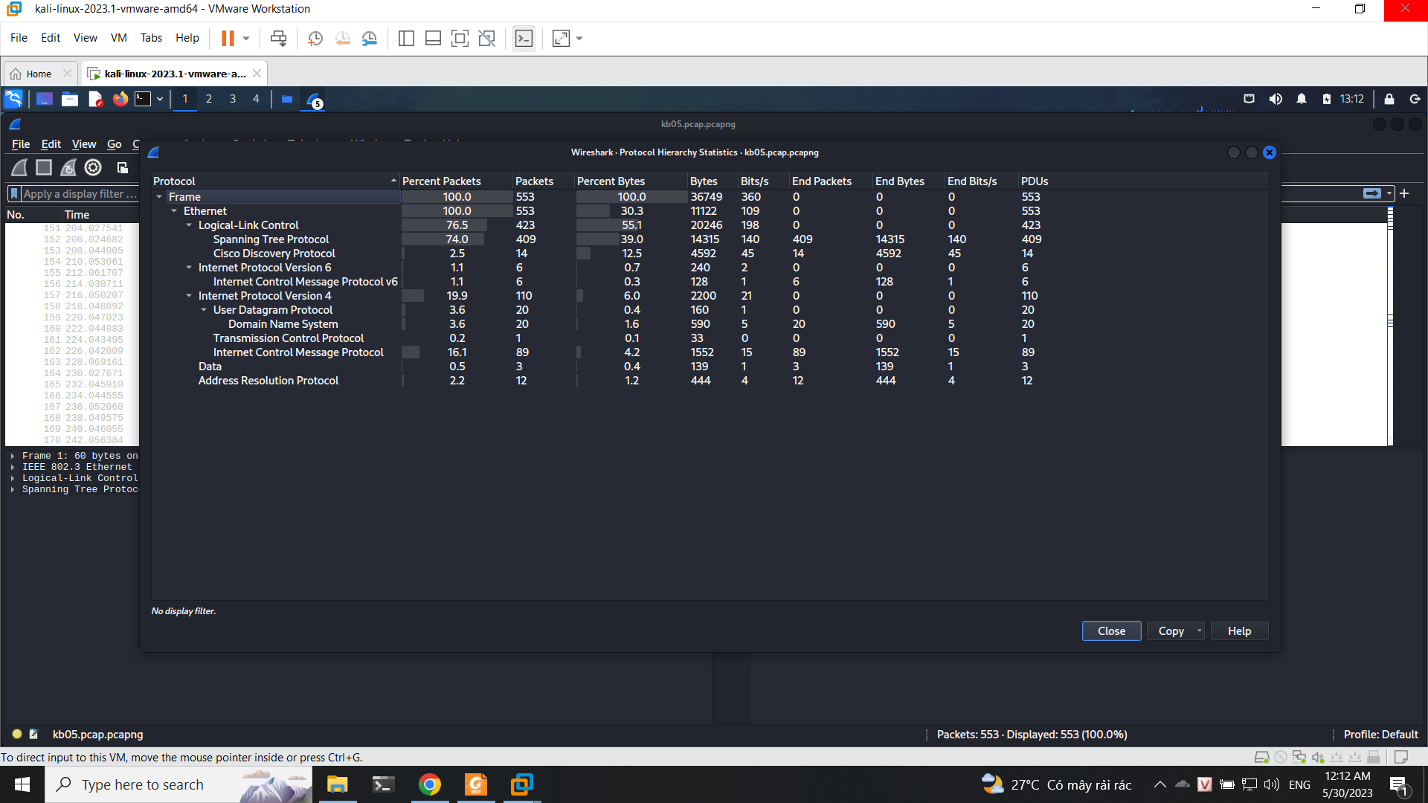

Ta sẽ thử với giao thức protocol

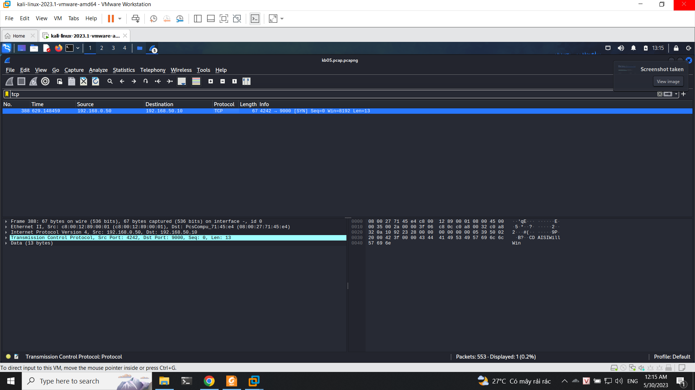

Tiếp tục thử với giao thức icmp thì ta tháy được là các gói tin đang thực hiện gửi nhắn thông tin gì đó

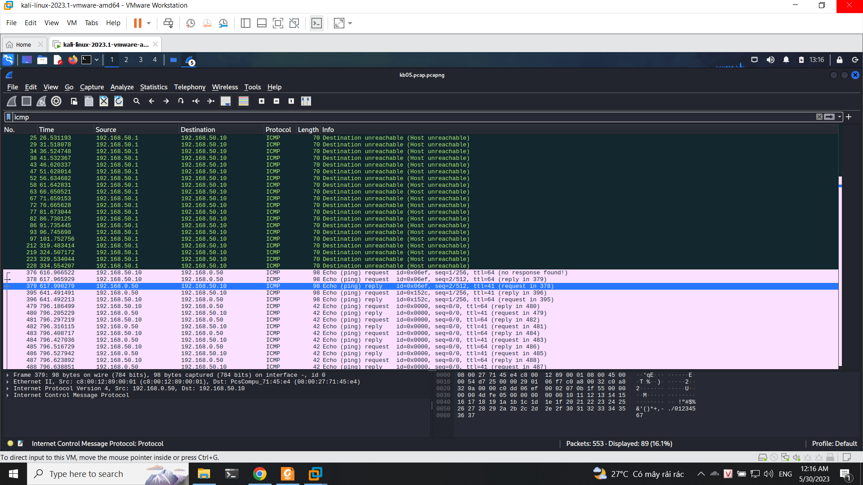

Sử dụng tshark để xem thông tin 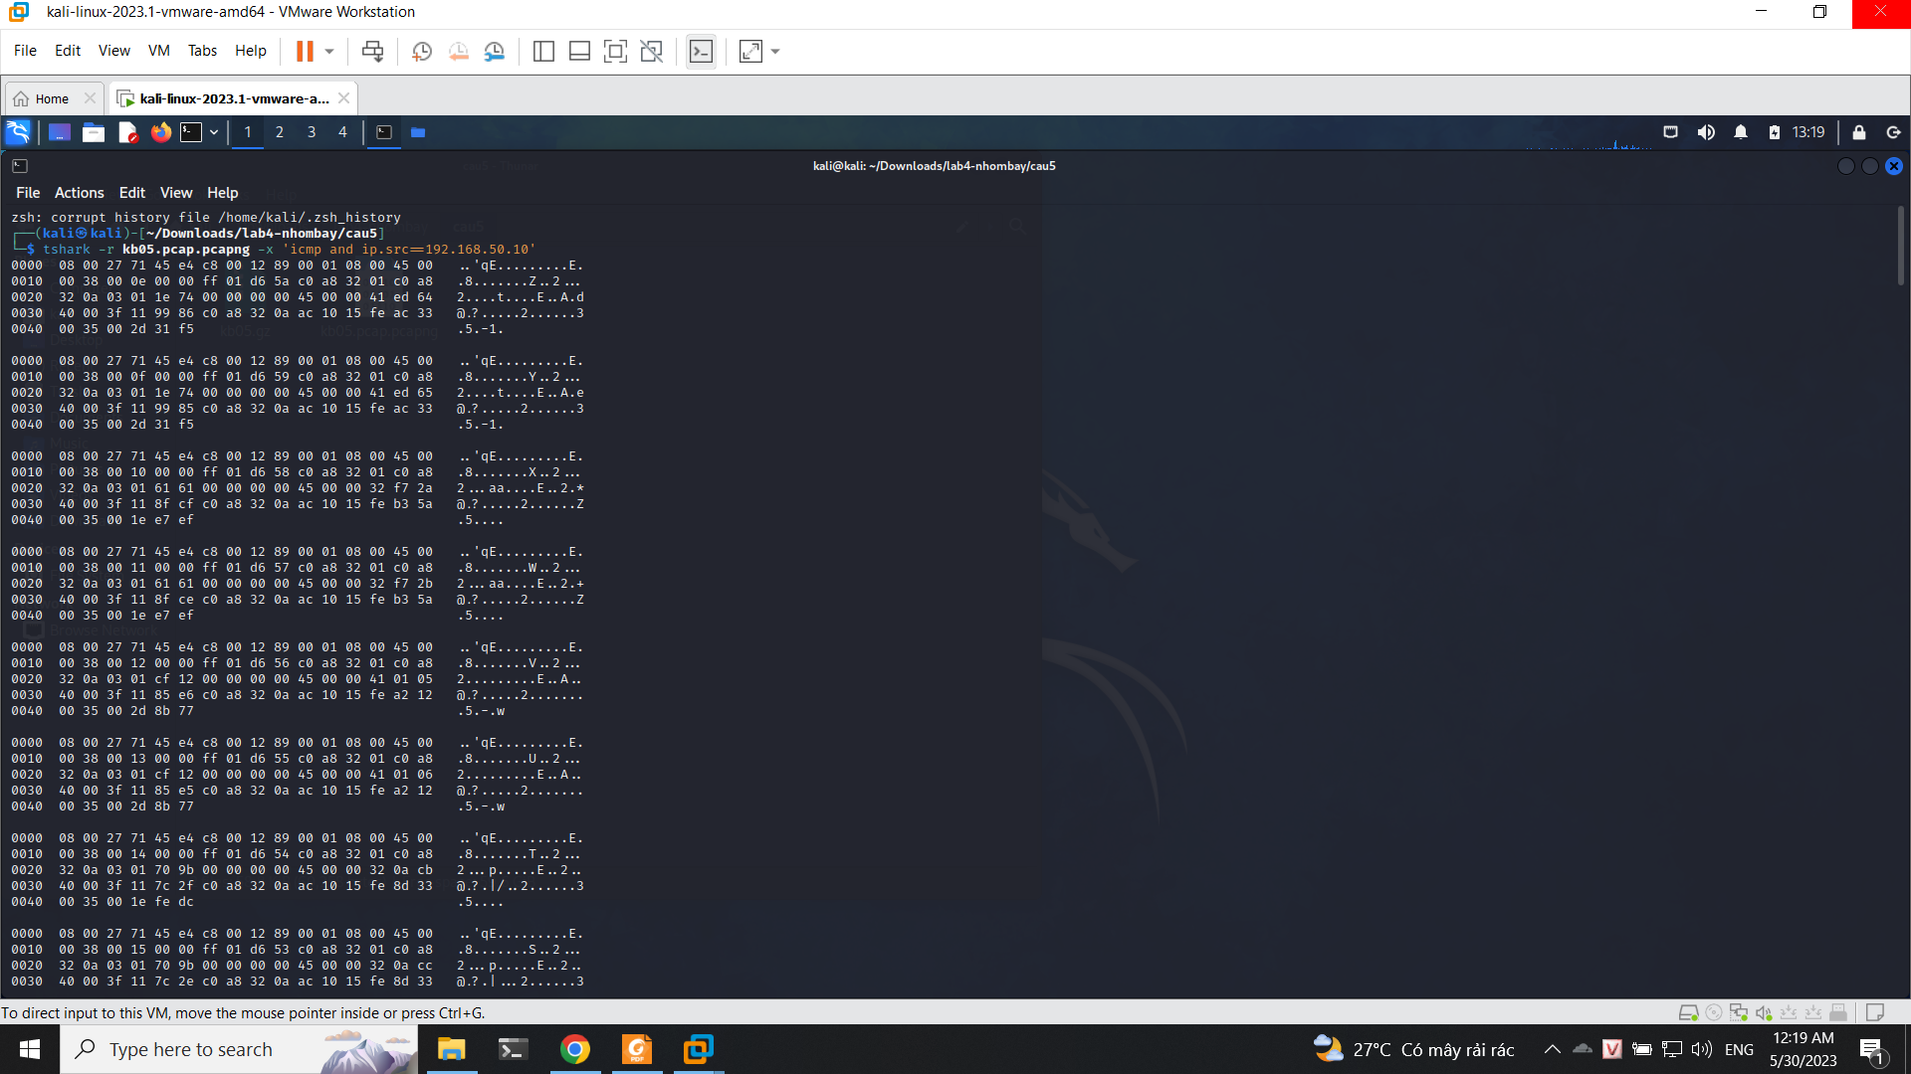

Ta thấy thông điệp xuất hiện ở offset 0010, ta sẽ tiếp tục thực hiện tshark để xem và đi cùng lệnh grep để trích xuất 0010

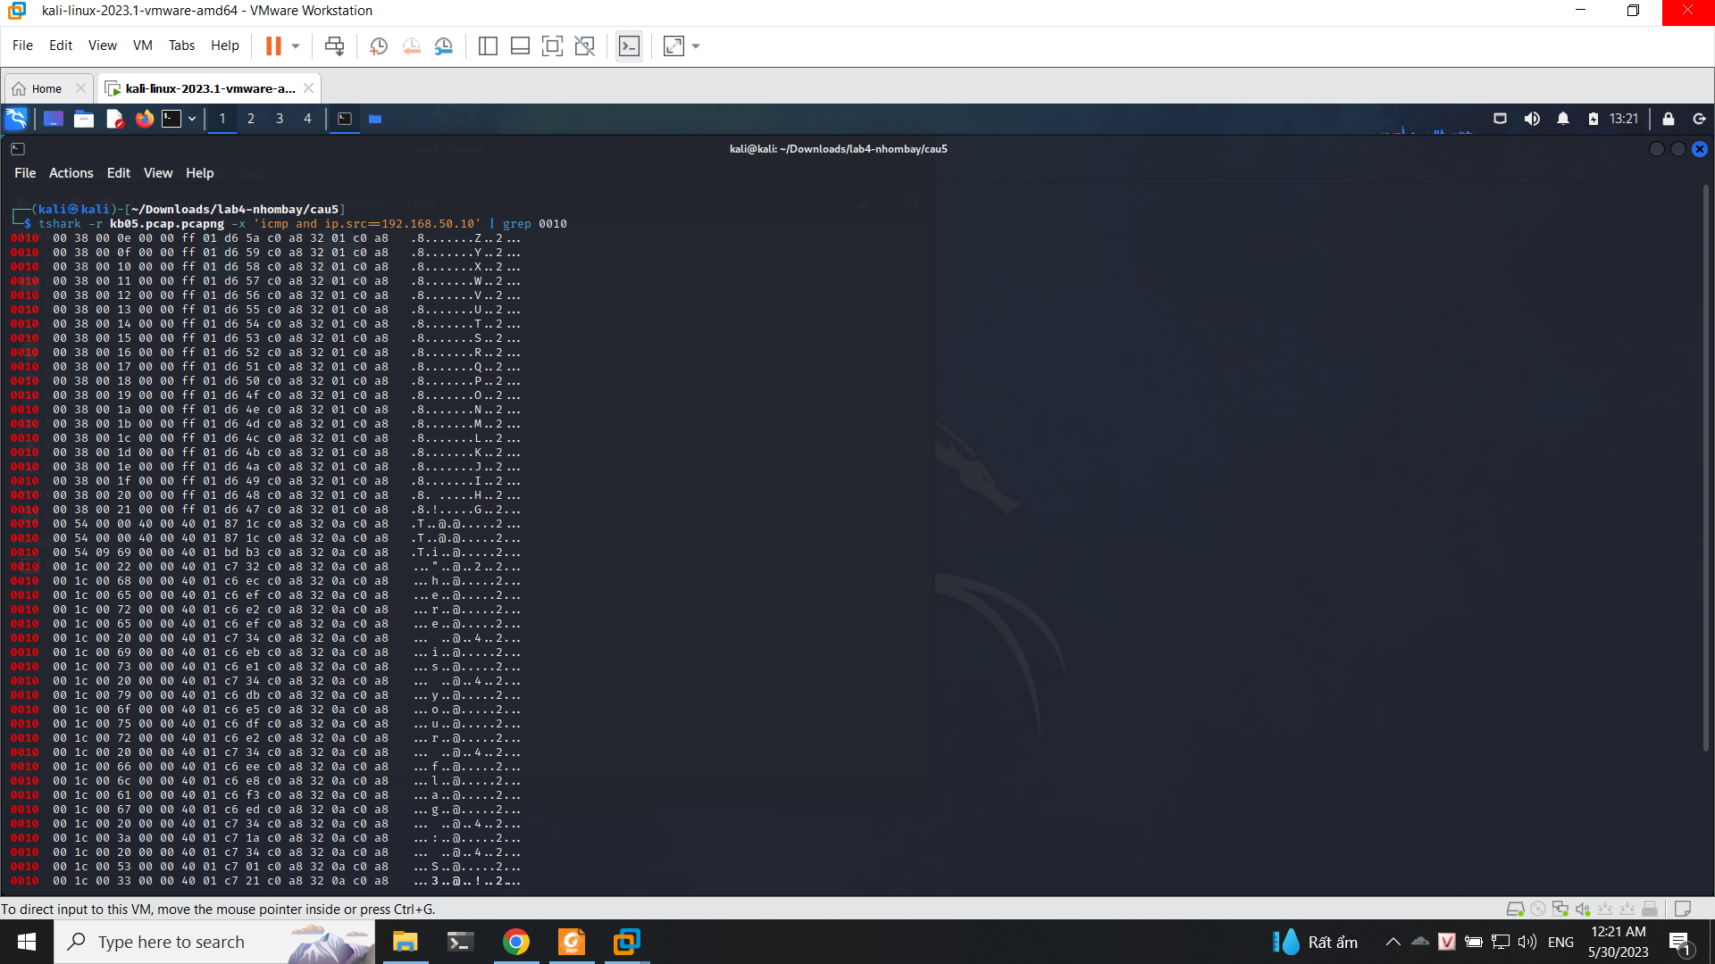

Ta có được flag ở đây

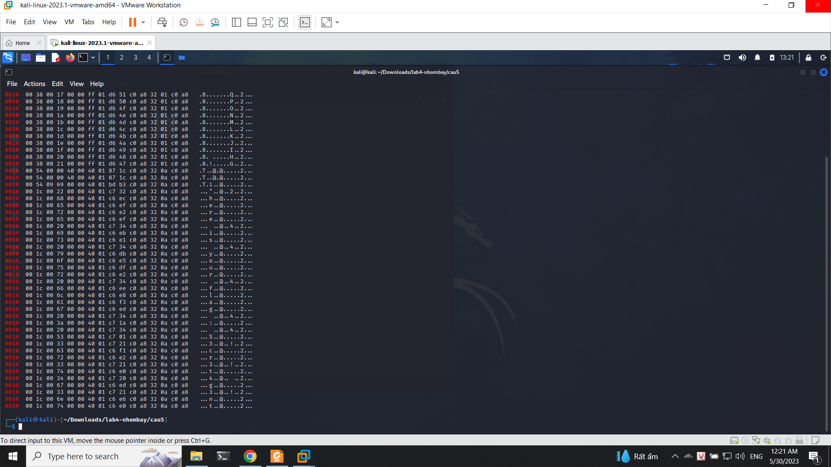

Flag: S3cr3t4g3nt

## Kịch bản 06

Đầu tiên ta mở file bằng wireshark thì ta thấy thông tin như hình với phần đuôi là .evil.corp

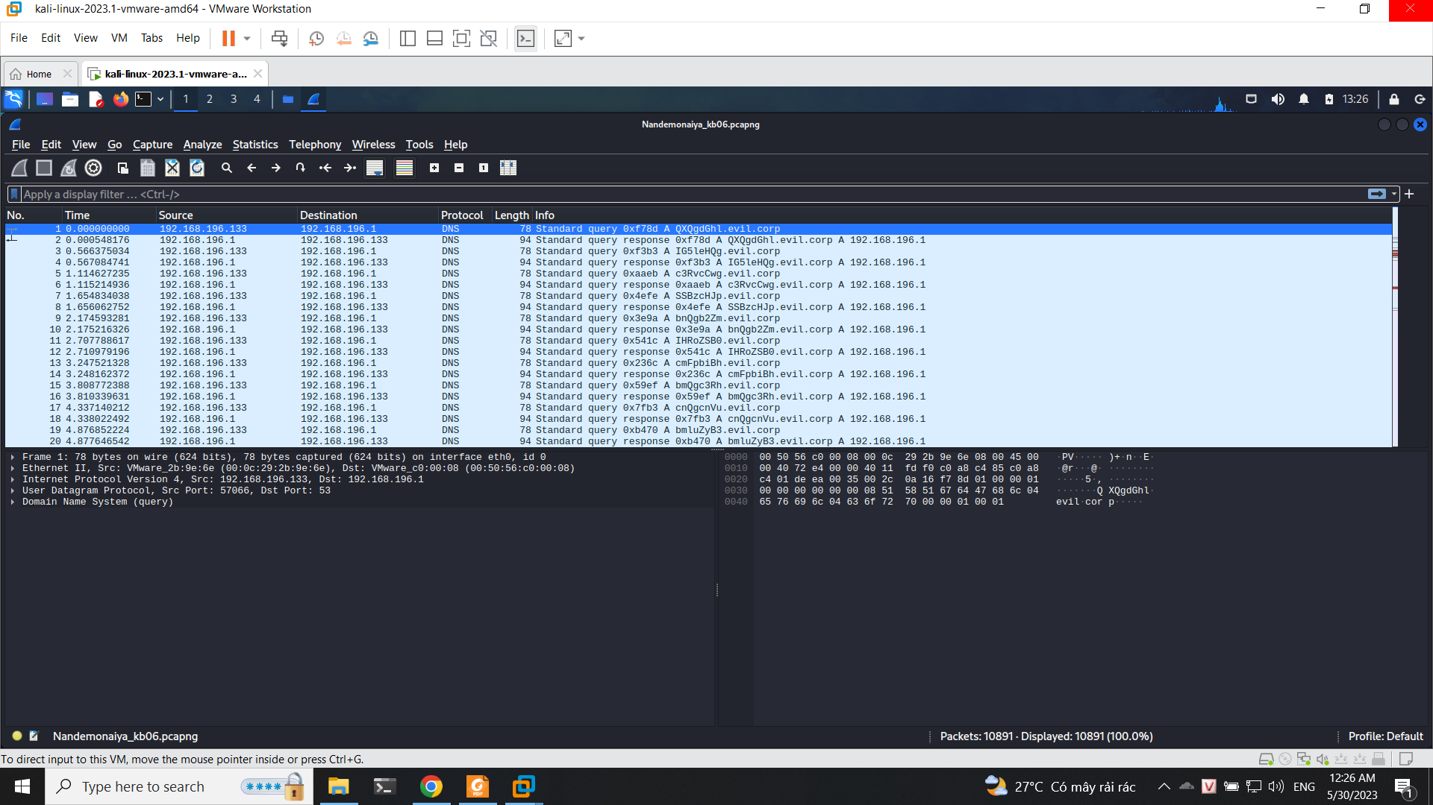

Trước đó ta thấy có 1 thông điệp gì đó ta sẽ cần thực hiện bốc tách dữ liệu

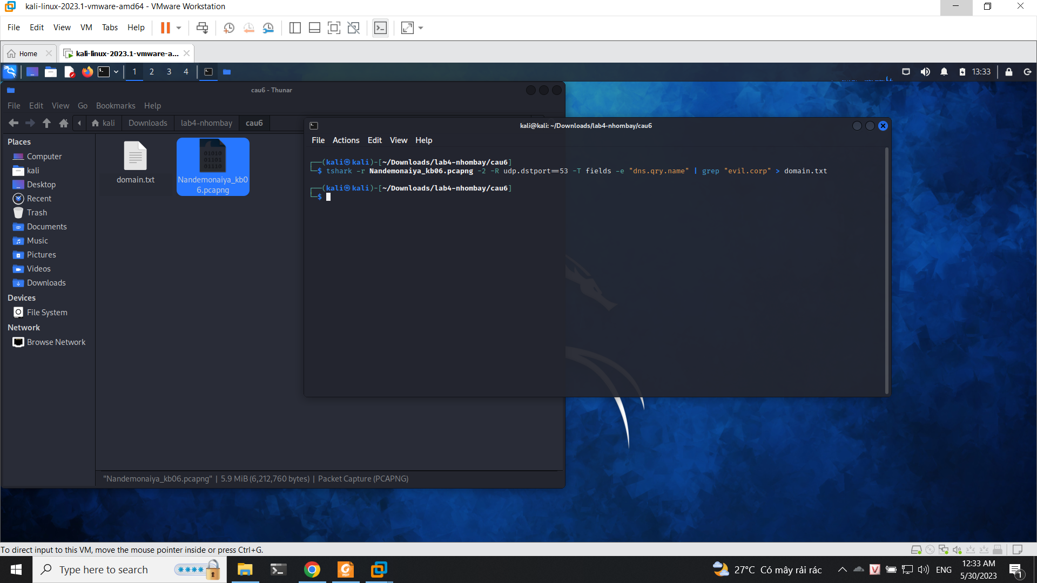

Ta có được đoạn thông điệp

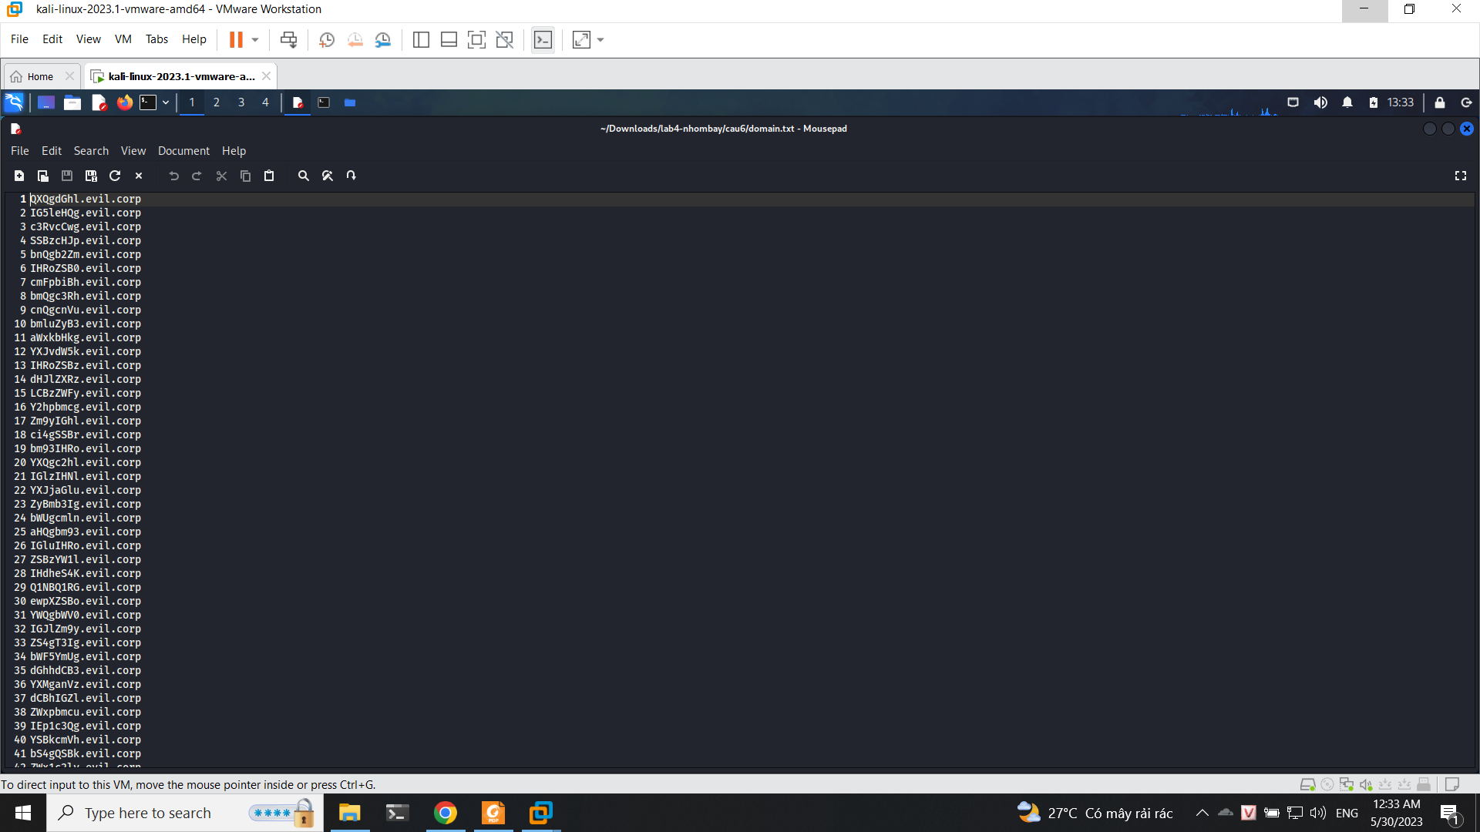

Tiếp theo ta sẽ sử dụng vscode để xoá phần .evil.corp

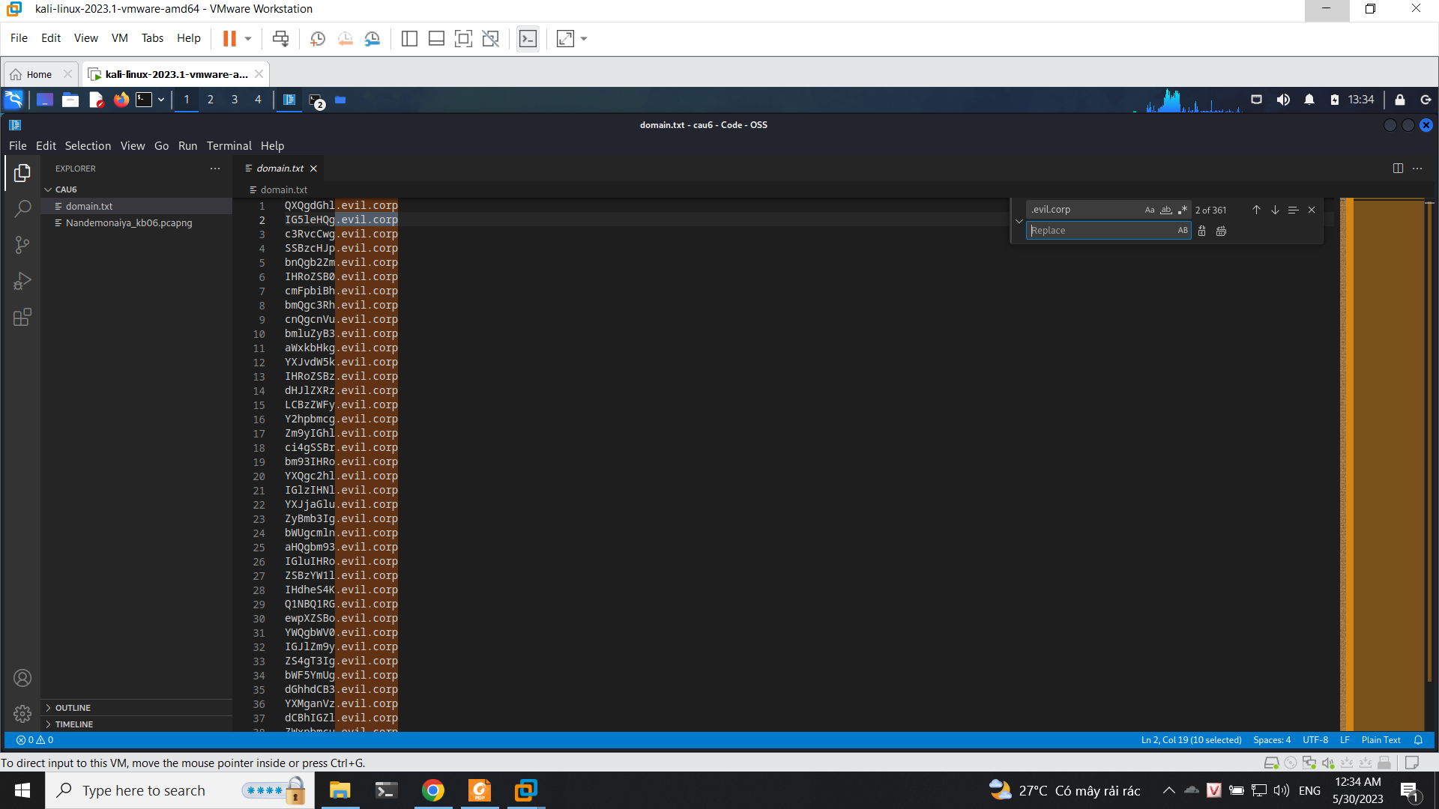

Sau khi thực hiện xoá

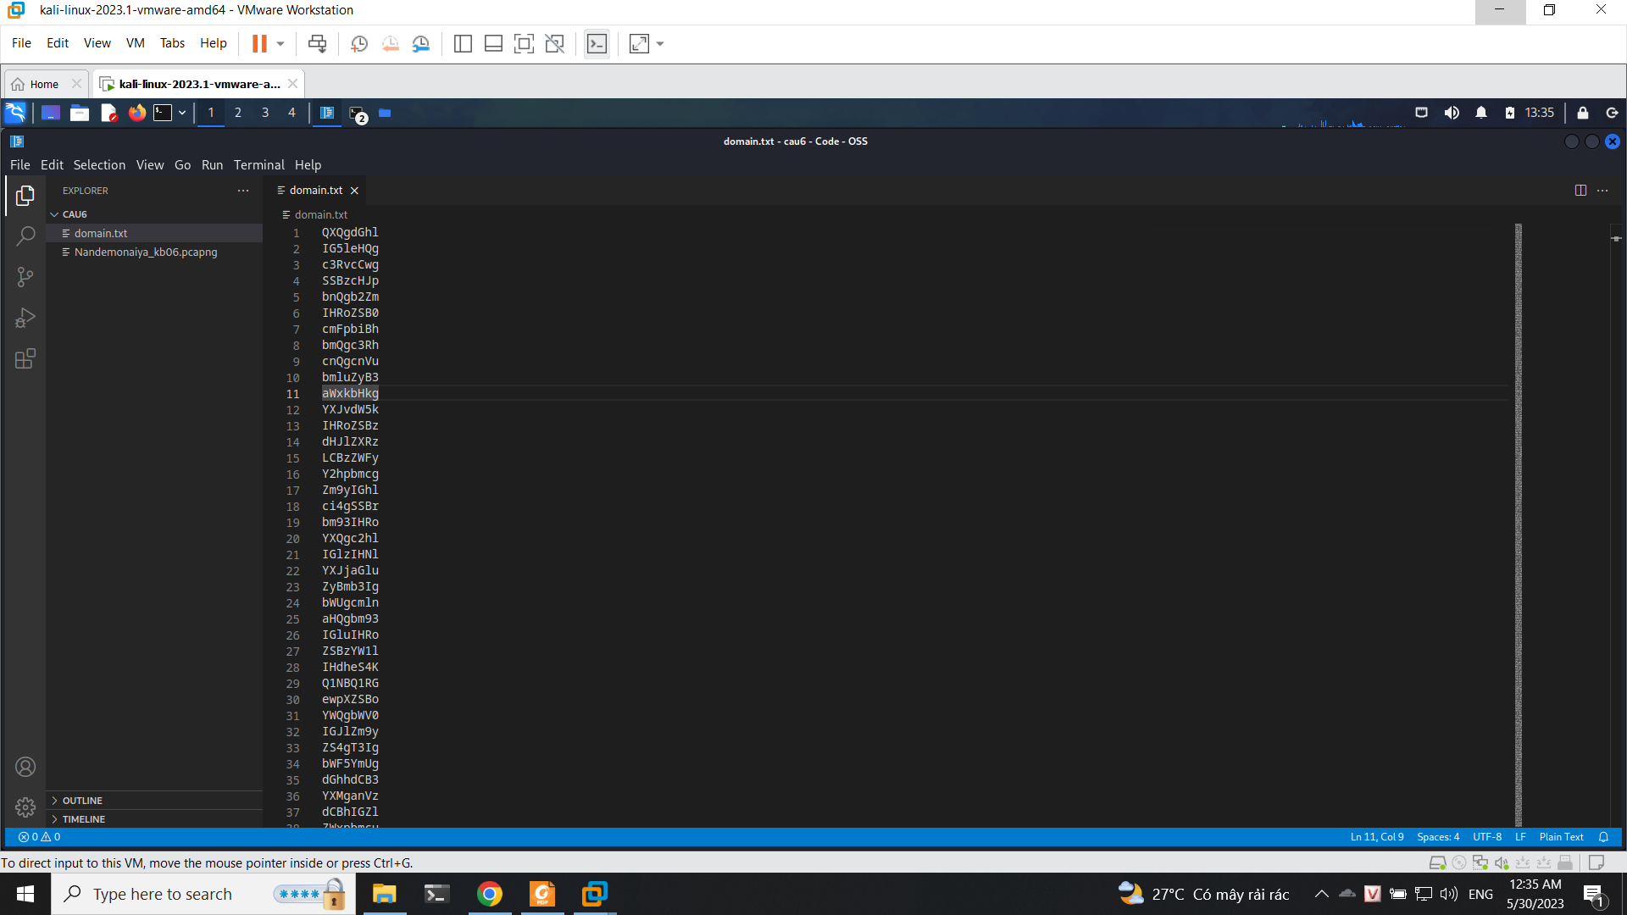

Ta sẽ thực hiện giải mã bằng cyberChef để decode base64 để lấy flag

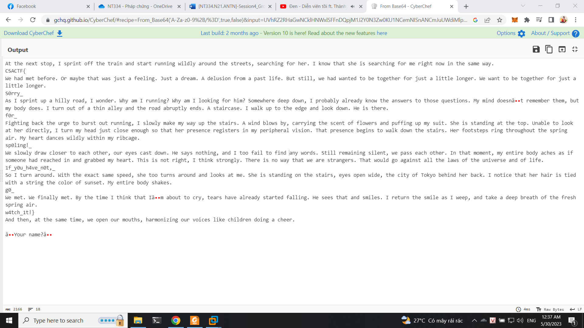

Flag: CSACTF{S0rry_f0r_sp0l1ng!_ 1f_y0u_h4ve_n0t,_ g0_w4tch_1t!}

---

***Sinh viên đọc kỹ yêu cầu trình bày bên dưới trang này***

# **YÊU CẦU CHUNG**

* Sinh viên tìm hiểu và thực hành theo hướng dẫn.
* Nộp báo cáo kết quả chi tiết những việc (**Report**) bạn đã thực hiện, quan sát thấy và kèm ảnh chụp màn hình kết quả (nếu có); giải thích cho quan sát (nếu có).
* Sinh viên báo cáo kết quả thực hiện và nộp bài.

**Báo cáo:**

* File .DOCX và .PDF. Tập trung vào nội dung, không mô tả lý thuyết.
* Nội dung trình bày bằng Font chữ Times New Romans/ hoặc font chữ của mẫu báo cáo này (UTM Neo Sans Intel/UTM Viet Sach)– cỡ chữ 13. Canh đều (Justify) cho văn bản. Canh giữa (Center) cho ảnh chụp.
* Đặt tên theo định dạng: [Mã lớp]-SessionX_GroupY. (trong đó X là Thứ tự buổi Thực hành, Y là số thứ tự Nhóm Thực hành đã đăng ký với GVHD-TH).

*Ví dụ: [NT101.H11.1]-Session1_Group3.*

* Nếu báo cáo có nhiều file, nén tất cả file vào file .ZIP với cùng tên file báo cáo.
* Không đặt tên đúng định dạng – yêu cầu, sẽ **KHÔNG** chấm điểm bài Lab.
* Nộp file báo cáo trên theo thời gian đã thống nhất tại courses.uit.edu.vn.

**Đánh giá**: Sinh viên hiểu và tự thực hiện được bài thực hành. Khuyến khích:

* Chuẩn bị tốt và đóng góp tích cực tại lớp.
* Có nội dung mở rộng, ứng dụng trong kịch bản phức tạp hơn, có đóng góp xây dựng bài thực hành.

*Bài sao chép, trễ, … sẽ được xử lý tùy mức độ vi phạm.*

**HẾT**

1. Ghi nội dung công việc, các kịch bản trong bài Thực hành,